Załącznik nr 1 do Zapytania Ofertowego

Urząd Marszałkowski Województwa Świętokrzyskiego w Kielcach

Szczegółowy Opis Przedmiotu Zamówienia

Aktualizacja i weryfikacja zbiorów danych bazy danych obiektów topograficznych (BDOT10k) dla wybranego obszaru województwa świętokrzyskiego wraz z opracowaniem cyfrowych arkuszy mapy topograficznej w skali 1 : 10 000.

PRZEDMIOT ZAMÓWIENIA
Przedmiotem zamówienia jest usługa polegająca na aktualizacji i weryfikacji zbiorów danych bazy danych obiektów topograficznych (BDOT10k) dla wybranego obszaru województwa świętokrzyskiego oraz opracowanie na jej podstawie 13 arkuszy mapy topograficznej w skali 1 : 10 000 w zamówieniu podstawowym oraz do 3 arkuszy mapy topograficznej w skali 1 : 10 000 w zamówieniu objętym prawem opcji. W przypadku, gdyby wartość nominalna zamówienia podstawowego przekroczyła kwotę, jaką Zamawiający przeznaczył na sfinansowanie zamówienia, Zamawiający dopuszcza prawo opcji „w dół” polegające na zmniejszeniu ilości arkuszy przeznaczonych do opracowania w zamówieniu podstawowym
o maksymalnie 3 arkusze.

ZASIĘG I ZAKRES TEMATYCZNY PRZEDMIOTU ZAMÓWIENIA
- Przedmiotem zamówienia jest:
- weryfikacja danych BDOT10k na podstawie wyników analiz przestrzennych przekazanych przez Zamawiającego,
- aktualizacja i weryfikacja BDOT10k w oparciu o dostępne materiały źródłowe oraz wywiad terenowy,
- opracowanie zgeneralizowanego numerycznego modelu rzeźby terenu,
- opracowanie obiektów klas Karto dotyczących rzeźby terenu (kartograficzne opracowanie modelu rzeźby terenu),
- opracowanie rzeźby terenu metodą cieniowania,
- opracowanie obiektów klas Karto na podstawie danych BDOT10k i PRNG
- redakcja treści mapy topograficznej w skali 1:10 000,
- redakcja arkuszy mapy topograficznej w skali 1:10 000 wraz z ramką, legendą i opisami pozaramkowymi,
- zapis cyfrowy i wydruk ploterowy arkuszy mapy topograficznej.
- Zasięg przestrzenny opracowania:
- W zamówieniu podstawowym, prace określone w rozdz. II pkt 1 lit. a należy wykonać na obszarze obejmującym całe powiaty: opatowski, sandomierski, staszowski.
- W zamówieniu podstawowym, prace określone w rozdz. II pkt 1 lit. b - i należy wykonać na obszarze obejmującym następujące arkusze mapy topograficznej w skali 1:10 000 (z uwzględnieniem rozdz. II pkt 2 lit. d):
(13 arkuszy)
L.p. | Arkusz nr
1 | M-34-43-D-c-1
2 | M-34-44-A-d-1
3 | M-34-44-A-d-2
4 | M-34-44-A-d-3
5 | M-34-44-D-a-2
6 | M-34-44-D-a-4
7 | M-34-55-B-d-2
8 | M-34-55-B-d-3
9 | M-34-55-B-d-4
10 | M-34-55-C-b-4
11 | M-34-55-D-a-3
12 | M-34-56-A-a-3
13 | M-34-56-A-c-1
- W zamówieniu objętym prawem opcji, prace określone w rozdz. II pkt 1 lit. b - i należy
wykonać na obszarze obejmującym następujące arkusze mapy topograficznej w skali 1 : 10 000
(z uwzględnieniem rozdz. II pkt 2 lit. d):
(3 arkusze)
L.p. | Arkusz nr
1 | M-34-43-D-c-2
2 | M-34-55-B-b-2
3 | M-34-55-D-a-4
- prace określone w rozdz. II pkt 1 lit. c - e należy wykonać na obszarze, o którym mowa w rozdz. II
pkt 2 lit. b i c powiększonym o bufor o szerokości co najmniej pięciokrotnej wartości rozmiaru piksela zgeneralizowanego NMT. Wartość rozmiaru piksela zgeneralizowanego NMT znajduje się w wytycznych do generowania NMT, stanowiących załącznik nr 5 do niniejszego SOPZ,
- zasięg przestrzenny przedmiotu zamówienia jest przedstawiony graficznie w załączniku nr 1a i 1b do niniejszego SOPZ.

MATERIAŁY ŹRÓDŁOWE
Za materiały źródłowe do opracowania przedmiotu zamówienia uznaje się, w szczególności:
- Zbiory danych BDOT10k dla powiatów, o których mowa w rozdz. II pkt 2 lit. a wraz z raportem ze wstępnej kontroli wykonanej aplikacją WAK oraz dla powiatów: woj. lubelskie - kraśnicki,
woj. podkarpackie – stalowowolski, tarnobrzeski i mielecki – dostępne w formacie GML w WODGiK
w Kielcach.
Zbiory danych BDOT10k dla powiatów spoza woj. świętokrzyskiego nie podlegają aktualizacji. Zostaną one udostępnione w celu zasilenia treścią fragmentów opracowywanych arkuszy.
- Arkusze mapy topograficznej w skali 1:10 000 (klasy Karto), opracowane na podstawie BDOT10k,
o następujących godłach:
(16 arkuszy)
L.p. | Arkusz nr |  | L.p. | Arkusz nr
1 | M-34-43-D-b-3 |  | 9 | M-34-44-D-c-2
2 | M-34-43-D-d-1 |  | 10 | M-34-55-D-b-2
3 | M-34-44-C-a-2 |  | 11 | M-34-55-D-b-3
4 | M-34-44-C-b-1 |  | 12 | M-34-55-D-c-1
5 | M-34-44-C-b-2 |  | 13 | M-34-56-A-a-2
6 | M-34-44-D-a-1 |  | 14 | M-34-56-A-a-4
7 | M-34-44-D-a-3 |  | 15 | M-34-56-A-c-2
8 | M-34-44-D-c-1 |  | 16 | M-34-56-A-c-4

- dostępne w formacie GML i TIFF z georeferencjami w WODGiK w Kielcach. Zbiory danych należy wykorzystać do uzgodnienia styków opracowanych arkuszy w ramach niniejszego zamówienia.
- Najaktualniejsze dla danego obszaru ortofotomapy cyfrowe, o aktualności nie starszej niż 2019 r. – dostępne w WODGiK w Kielcach.
- Najaktualniejszy dla danego obszaru Numeryczny Model Terenu (NMT) wykonany na podstawie chmury punktów z lotniczego skaningu laserowego (LIDAR) – dostępny w WODGiK w Kielcach.

- Dane z bazy państwowego rejestru granic (PRG) – które przekaże Zamawiający oraz rozporządzenia Rady Ministrów w sprawie tworzenia, łączenia, dzielenia, znoszenia i ustalania granic gmin, nadawania gminie lub miejscowości statusu miasta, ustalania i zmiany nazw gmin i siedzib ich władz publikowane
od 2016 roku.
- Informacje z bazy danych państwowego rejestru nazw geograficznych (PRNG) – które przekaże Zamawiający.
- Ogólnodostępne rejestry publiczne, w szczególności wykazane w załączniku nr 2 do niniejszego SOPZ.
- Bazy danych ewidencji gruntów i budynków (EGiB) oraz inne wektorowe opracowania wielkoskalowe
– dostępne w WODGiK w Kielcach.
- Informacje pochodzące z ewidencji miejscowości, ulic i adresów (EMUiA) dostępne we właściwych urzędach miast i gmin oraz uchwały rady gmin i miast w sprawie nadania/zmiany nazwy ulicy, publikowane w dziennikach urzędowych (http://edziennik.kielce.uw.gov.pl).
- Przepisy dotyczące zaliczania dróg do właściwych kategorii.
- Wykazy dróg i węzłów drogowych dostępne we właściwych zarządach dróg oraz w Urzędzie Marszałkowskim Województwa Świętokrzyskiego, a także uchwały Zarządu Województwa Świętokrzyskiego w sprawie nadania numerów dla dróg powiatowych i gminnych.
- Bazy danych dostępne we właściwym terytorialnie Regionalnym Zarządzie Gospodarki Wodnej, wchodzącym w skład Państwowego Gospodarstwa Wodnego Wody Polskie, w tym baza danych Mapy Podziału Hydrograficznego Polski (MPHP).
- Dane dotyczące rzek, strumieni, rowów i urządzeń melioracji wodnych dostępne we właściwym terytorialnie Zarządzie Zlewni, wchodzącym w skład Regionalnego Zarządu Gospodarki Wodnej.
- Uchwały rad gmin w sprawie projektu dostosowania sieci szkół podstawowych i gimnazjów do nowego ustroju szkolnego, wprowadzonego ustawą – Prawo oświatowe.
- Wykaz inwestycji i zmian w terenie sporządzony przez WODGiK w Kielcach oraz plik SHP z informacjami pochodzącymi z systemu RWDZ (Rejestr Wniosków, Decyzji i Zgłoszeń) prowadzonego przez GUNB (Główny Urząd Nadzoru Budowlanego), które przekaże Zamawiający.
- Wyniki analiz przestrzennych wykonanych na obiektach bazy BDOT10k, które przekaże Zamawiający. Wykaz wykonanych analiz został zawarty w załączniku nr 4 do niniejszego SOPZ, przy czym lista analiz może zostać rozszerzona.
- Inne wiarygodne informacje dostępne u właścicieli, władających oraz w Internecie i środkach masowego przekazu.
- Dane z wywiadu terenowego pozyskane przez Wykonawcę niniejszego zamówienia, w formacie uzgodnionym z Zamawiającym.

ZAKRES PRAC
W ramach przedmiotu zamówienia należy wykonać następujące prace:
  - Zweryfikować i poprawić dane BDOT10k na podstawie wyników analiz przestrzennych, o których mowa w rozdz. III pkt 16, zgodnie z zasadami opisanymi w załączniku nr 3 do niniejszego SOPZ.
W przekazanych przez Zamawiającego plikach SHP należy uzupełnić atrybut [komentarz] wartościami: „poprawiono” lub „nie poprawiono, ponieważ ….”.
  - Zweryfikować i poprawić dane BDOT10k na podstawie przekazanego raportu ze wstępnej kontroli aplikacją WAK, o których mowa w rozdz. III pkt.1, zgodnie z zasadami opisanymi w załączniku nr 3 do niniejszych WT.
  - Zaktualizować BDOT10k w oparciu o dostępne materiały źródłowe, o których mowa w rozdz. III
pkt 3 - 17, a w przypadku gdy aktualizacja obiektów nie jest możliwa w oparciu o te materiały, niezbędne dane należy pozyskać z wywiadu terenowego, o którym mowa w rozdz. III pkt 18. Podczas niniejszego wywiadu terenowego Wykonawca opracuje mapę zmian z wniesioną przybliżoną lokalizacją nowych obiektów. BDOT10k należy zaktualizować w następujący sposób:
a) wprowadzić wszystkie brakujące i nowe obiekty, w tym inwestycje wskazane w materiałach wymienionych w rozdz. III pkt 15. Podczas aktualizacji bazy na podstawie materiałów, o których mowa w rozdz. III pkt 15 należy udzielić wyjaśnienia w przypadku niewprowadzenia zmiany w bazie BDOT10k, uzupełniając atrybut [komentarz] odpowiednim wpisem: „nie wprowadzono zmiany, ponieważ….”. W przypadku wprowadzania obiektów na podstawie materiałów z wywiadu terenowego, należy zastosować wartość ‘przybliżony’ dla kategorii dokładności geometrycznej tych obiektów,
b) zweryfikować istniejące w bazie BDOT10k obiekty pod względem zgodności wartości atrybutów
i wpisów z zasadami opisanymi w załączniku nr 3 do niniejszego SOPZ, a ewentualne niezgodności ujednolicić i uporządkować. W przypadku wystąpienia w trakcie realizacji zamówienia sytuacji nieujętych w załączniku nr 3 należy skontaktować się z Zamawiającym w celu ustalenia prawidłowego postępowania. W ramach niniejszych uzgodnień, Wykonawca przygotuje w formie tabelarycznej zestawienie problematycznych wartości wpisanych w atrybutach: [x_uwagi], [x_informDodatkowa], [nazwa] i opisze w nim ustalone porządkujące czynności. Niniejsze zestawienie należy załączyć do sprawozdania technicznego
c) usunąć nieistniejące obiekty,
d) zmodyfikować geometrię i zaktualizować atrybuty obiektów, które uległy zmianom lub są niezgodne ze stanem faktycznym.
Wszystkie aktualizowane klasy obiektów należy uzgodnić z powiązanymi przestrzennie i geometrycznie pozostałymi klasami obiektów tak, aby BDOT10k stanowiła spójny i topologiczny zbiór danych przestrzennych.
Na granicy między powiatami wszystkie obiekty muszą być zgodne atrybutowo i geometrycznie – należy uzgodnić wszystkie styki między zbiorami danych BDOT10k wydanymi w ramach niniejszego Zamówienia.
  - Na podstawie PRG oraz właściwych rozporządzeń Rady Ministrów, o których mowa w rozdz. III pkt 5, zaktualizować zasięg zbiorów danych BDOT10k wraz ze wszystkimi granicami jednostek podziału administracyjnego i miejscowości. Uzgodnić atrybuty i geometrię wszystkich obiektów gromadzonych
w BDOT10k zgodnie z nowym przebiegiem granic jednostek podziału terytorialnego.
  - Dokonać generalizacji NMT, o którym mowa w rozdz. III pkt 4, zgodnie z wytycznymi GUGiK opisanymi
w załączniku nr 5 do niniejszego SOPZ. Na podstawie zgeneralizowanego NMT, wygenerować
i zredagować poziomice, opracować pozostałe obiekty rzeźby terenu i zapisać je w klasie KR_ObiektKarto, zgodnie z rozporządzeniem, o którym mowa w rozdz. VIII pkt 4 oraz z wyjaśnieniami i zaleceniami GUGiK opisanymi w załączniku nr 6 do niniejszego SOPZ.
  - Uzgodnić położenie obiektów BDOT10k będących w relacji przestrzennej z obiektami rzeźby terenu
w szczególności na obszarach, na których obiekty te nie są widoczne na ortofotomapach (np. obiekty na obszarach leśnych).
  - Dokonać automatycznej wizualizacji wszystkich obiektów bazy BDOT10k zgodnie z rozporządzeniem,
o którym mowa w rozdz. VIII pkt 4 oraz z wyjaśnieniami i zaleceniami GUGiK opisanymi w załączniku
nr 6 do niniejszego SOPZ (na podstawie kodów kartograficznych i biblioteki znaków graficznych) oraz zastosować odpowiednie priorytety kolejności wyświetlania znaków graficznych, dla potrzeb przeprowadzenia redakcji mapy topograficznej w skali 1 : 10 000.
  - W przypadku pojawienia się konieczności uzupełnienia lub zmian znaków graficznych w bibliotece,
o której mowa w rozdz. V pkt 9, należy ją zaktualizować, zachowując zgodność z załącznikiem
nr 6 do rozporządzenia, o którym mowa w rozdz. VIII pkt 4 oraz z wyjaśnieniami i zaleceniami GUGiK opisanymi w załączniku nr 6 do niniejszego SOPZ.
  - Dokonać koniecznych modyfikacji (wygładzenia) kształtu obiektów bazy BDOT10k na potrzeby wykonania poprawnego obrazu mapy topograficznej.
  - Dla celów kontroli merytorycznej redakcji treści mapy topograficznej wykonać cyfrowe opracowania
w skali 1 : 10 000 poszczególnych arkuszy mapy objętych zamówieniem, zawierające obiekty rzeźby terenu, opracowane na podstawie NMT oraz wybrane obiekty z kategorii klas: „sieć wodna”, „sieć komunikacyjna” a także z klas: „budowla ziemna”, „woda powierzchniowa”, „budowla inżynierska”, „budowla hydrotechniczna”, „zbiornik techniczny” i „umocnienie drogowe, kolejowe i wodne”. Niniejsze cyfrowe opracowania zapisać w wersji bez ramki i treści pozaramkowej.
  - Opracować cieniowanie rzeźby terenu na podstawie zgeneralizowanego NMT, o którym mowa
w rozdz. V pkt 5, z zachowaniem metodyki opisanej w wytycznych GUGiK, stanowiących załącznik
nr 5 do niniejszego SOPZ.
  - Wykonać redakcję mapy topograficznej w skali 1 : 10 000 (m.in. w celu uczytelnienia mapy
i wyeliminowania konfliktów graficznych). Wszystkie obiekty przedstawiane na mapie należy zapisać
w odpowiednich strukturach klas Karto, zgodnie z rozporządzeniem, o którym mowa w rozdz. VIII pkt 4 oraz z wyjaśnieniami i zaleceniami GUGiK opisanymi w załączniku nr 6 do niniejszego SOPZ.
  - Opracować i zredagować napisy, w tym nazwy, numery, opisy objaśniające i skróty kartograficzne
oraz zapisać je w odpowiednich strukturach klas Karto, zgodnie z rozporządzeniem, o którym mowa
w rozdz. VIII pkt 4 oraz z wyjaśnieniami i zaleceniami GUGiK opisanymi w załączniku nr 6 do niniejszego SOPZ. W przypadku nazw miejscowości należy wprowadzić nazwy urzędowe i niestandaryzowane znajdujące się w PRNG, o którym mowa w rozdz. III pkt 6. W przypadku nazw obiektów fizjograficznych należy wprowadzić urzędowe i zestandaryzowane nazwy oraz wybrane nazwy niestandaryzowane, dotyczące form ukształtowania terenu typu góry, szczyty, przełęcze itp. oraz innych form przyrodniczych, uzgodnione z Zamawiającym.
  - Wykonać ramki, legendę i opisy pozaramkowe dla poszczególnych arkuszy mapy topograficznej
w skali 1 : 10 000 oraz zapisać je w odpowiednich strukturach klas Karto, zgodnie z rozporządzeniem,
o którym mowa w rozdz. VIII pkt 4 oraz z wyjaśnieniami i zaleceniami GUGiK opisanymi
w załączniku nr 6 do niniejszego SOPZ.
Dla każdego arkusza mapy topograficznej należy:
- na podstawie numerów ISBN wygenerować i nanieść kody kreskowe,
- nanieść siatki i opisy współrzędnych oraz ozdobne ramki,
- przyciąć zredagowaną treść map topograficznych do zakresu arkuszy map oraz dokonać opisu wylotów dróg, kolei i jednostek podziału administracyjnego w międzyramczu,
- nadać nazwy poszczególnych arkuszy; zaproponowane nazwy należy zapisać w formacie *.xls i wraz z niezbędnymi materiałami źródłowymi przedstawić do akceptacji Zamawiającemu najpóźniej na 14 dni przed terminem zakończenia prac.
  - Uzgodnić styki pomiędzy opracowywanymi arkuszami mapy topograficznej i arkuszami, wymienionymi w rozdz. III pkt 2. Przez uzgodnienie styków należy również rozumieć poprawę geometrii i atrybutów obiektów bazy BDOT10k.
  - Wykonać kontrolę opracowania (kontrole atrybutowe, geometryczne, topologiczne i przestrzenne) oraz sporządzić opis zasadniczych procesów i wszystkich czynności kontrolnych w sprawozdaniu technicznym.
  - Wykonać kontrolę automatyczną każdego zaktualizowanego zbioru danych za pomocą webowej aplikacji kontrolnej (WAK), dostępnej na stronie https://kszbdot.geoportal.gov.pl/WAK/. Raport
z kontroli należy załączyć do sprawozdania. Po podpisaniu umowy, Wykonawca jest zobowiązany wystąpić do GUGiK o dostęp do niniejszej aplikacji.
  - Wykonać kontrolę opracowania pod względem poprawności redakcyjnej, poprawności zastosowania odpowiednich znaków graficznych oraz zgodności ze standardami określonymi w rozporządzeniu,
o którym mowa w rozdz. VIII pkt 4 oraz z wyjaśnieniami i zaleceniami GUGiK opisanymi w załączniku
nr 6 do niniejszego SOPZ. Z przeprowadzonych procesów i czynności kontrolnych należy sporządzić opis w sprawozdaniu technicznym.
  - Wykonać kontrolne wydruki ploterowe po 1 egzemplarzu każdego arkusza mapy topograficznej w skali 1 : 10 000, w dwóch wersjach z cieniowaniem i bez cieniowania.
  - Zapisać ostatecznie zredagowane arkusze mapy topograficznej w wersjach:
    - z ramką i treścią pozaramkową, z cieniowaniem i bez cieniowania, mapa topograficzna
z cieniowaniem ma nosić nazwę: Mapa Topograficzna Cieniowana,
    - bez ramki i treści pozaramkowej, z cieniowaniem i bez cieniowania.
  - Zapisać oraz skompletować dane źródłowe, pośrednie i finalne zgodnie z niniejszym SOPZ.
  - Wykonać, po akceptacji wydruków kontrolnych przez Zamawiającego, ostateczny wydruk ploterowy
po 1 egzemplarzu każdego arkusza mapy topograficznej w skali 1 : 10 000, w dwóch wersjach -
z cieniowaniem i bez cieniowania. Wydruki należy zafoliować obustronnie.

WYMAGANIA SZCZEGÓŁOWE DLA ZAKRESU PRAC
      - Opracowanie należy wykonać w układach:
- PL-1992 – przy opracowaniu bazy BDOT10k łącznie z klasami Karto i cieniowaniem,
b) PL-UTM – przy opracowaniu zredagowanych arkuszy mapy topograficznej w skali 1 : 10 000.
      - Bazę danych obiektów topograficznych BDOT10k wraz z klasami Karto, opracowaną w ramach niniejszego zamówienia należy wykonać zgodnie z rozporządzeniem, o którym mowa w rozdz. VIII pkt 4 oraz niniejszym SOPZ. Schemat aplikacyjny zostanie przekazany wraz ze zbiorami danych BDOT10k.
      - Podczas modyfikacji zbiorów danych BDOT10k należy przestrzegać następujących zasad związanych
z rodzajem edycji:
- „brak modyfikacji” (brak zmian w atrybutach lub geometrii)
Nie wolno w danych źródłowych modyfikować żadnych elementów łącznie z gml:id oraz bt:BT_Identyfikator w ot:idIIP.
- „utworzenie obiektu”
Należy wypełnić:
- wszystkie elementy bt:BT_Identyfikator w ot:idIIP (element bt:lokalnyId musi być zgodny
z wyrażeniem regularnym [A-Za-z0-9]{8}-[A-Za-z0-9]{4}-[A-Za-z0-9]{4}-[A-Za-z0-9]{4}-[A-Za-z0-9]{12}
i przyjmować wartość unikalną dla całego zbioru danych, a w przypadku usunięcia obiektu wartość Bt:BT_Identyfikator nie może zostać użyta do opisania nowego obiektu w zbiorze danych. Element bt:lokalnyId musi być generowany automatycznie jako identyfikator UUID (Universally Unique Identifier). Do generowania UUID zaleca się stosowanie normy ISO/IEC 9834-8:2005 lub nowszej),
- bt:poczatekWersjiObiektu w ot:x_cyklZycia,
- wszystkie pozostałe wymagane elementy.
Element bt:wersjaId należy traktować jako typ dataTime.
Wartość gml:id należy uzupełnić zgodnie ze wzorem {nazwa klasy}.UUID, przy czym, w tym przypadku wartość UUID musi być generowana niezależnie od wartości dla elementu bt:loklanyId.
- „zmiana atrybutu lub geometrii obiektu”
Należy zaktualizować:
- element bt:wersjaId w ot:idIIP,
- element bt:poczatekWersjiObiektu w ot:x_cyklZycia.
Nie należy zmieniać atrybutu gml:id obiektu.
- „podział obiektu na dwa obiekty”
Obiekt, który został podzielony kończy cykl życia i należy go traktować identycznie jak usuwany obiekt. Powstałe w skutek podziału obiekty należy traktować identycznie jak nowo utworzone obiekty.
- „agregacja dwóch obiektów”
Obiekt, który powstał poprzez agregację dwóch obiektów należy traktować identycznie jak nowo utworzony obiekt. Obiekty istniejące przed agregacją kończą cykl życia i należy je traktować tak jak obiekty usuwane.
- „usunięcie obiektu”
Należy zaktualizować:
- element bt:wersjaId w ot:idIIP,
- element bt:koniecWersjiObiektu w ot:x_cyklZycia.
Nie należy zmieniać atrybutu gml:id obiektu.
- „zmiana kolejności zapisanych werteksów”
Należy zaktualizować:
- element bt:wersjaId w ot:idIIP,
- element bt:poczatekWersjiObiektu w ot:x_cyklZycia.
Zmiana jest dopuszczalna wyłącznie, gdy jest to uzasadnione merytorycznie.
- Mapę zmian, o której mowa w rozdz. IV pkt 3 należy opracować na podkładzie ortofotomapy
z naniesionymi obiektami BDOT10k w następujący sposób: obiekty istniejące w BDOT10k w kolorze białym, obiekty zaktualizowane na podstawie dostępnych materiałów źródłowych (ortofotomapa,
EGiB itp.) w kolorze żółtym, natomiast zmiany zidentyfikowane w terenie i nowe obiekty wraz
z ich charakterystyką w kolorze czerwonym.
- Zgeneralizowany numeryczny model rzeźby terenu oraz obiekty rzeźby terenu, o których mowa
w rozdz. IV pkt 5 należy opracować zgodnie z wytycznymi GUGiK, stanowiącymi załącznik
nr 5 do niniejszego SOPZ.
- Przy wykonywaniu zadań, o których mowa w rozdz. IV pkt 5 i 11, Zamawiający dopuszcza zastosowanie dowolnych narzędzi i oprogramowania pod warunkiem zachowania metodyki opisanej w wytycznych, stanowiących załącznik nr 5 do niniejszego SOPZ, a także otrzymania produktu końcowego w formatach zgodnych z zapisami niniejszego SOPZ.
- Przy przygotowywaniu arkusza mapy z cieniowaniem rzeźby terenu należy ustawić 50% przezroczystość dla elementów powierzchniowych znaków kartograficznych obiektów pokrycia terenu.
- Ramkę, legendę i opisy pozaramkowe dla każdego arkusza mapy topograficznej w skali 1 : 10 000 należy opracować zgodnie ze wzorem, który przekaże Zamawiający.
- Dla potrzeb wykonania mapy topograficznej w skali 1 : 10 000 zaleca się wykorzystać biblioteki znaków graficznych w formatach *.svg, *.mdb (GeoMedia) i *.style (ArcGIS), który przekaże Zamawiający.
- Przy opracowaniu arkuszy mapy topograficznej w skali 1 : 10 000 należy wykorzystać numery ISBN oraz Herb Województwa Świętokrzyskiego, które przekaże Zamawiający.
- Formaty zapisu danych:
  - zbiory danych BDOT10k oraz klasy Karto, należy zapisać w formatach:
- GML zgodnie z obowiązującym schematem aplikacyjnym, o którym mowa w rozdz. V pkt 2,
- *.mdb (Geomedia) lub *.gdb (ArcGIS 10.x) lub w innym uzgodnionym z Zamawiającym.
  - wizualizację wszystkich obiektów bazy BDOT10k oraz obiektów rzeźby terenu, uwzględniającą wszystkie relacje pomiędzy poszczególnymi klasami obiektów występującymi w BDOT10k oraz symbole kartograficzne i priorytety ich wyświetlania, zgodnie z rozporządzeniem, o którym mowa
w rozdz. VIII pkt 4, należy zapisać w projekcie *.gws (GeoMedia) lub *.mxd (ArcGIS 10.x) z włączoną opcją „Store relative pathnames to data sources” lub w innym uzgodnionym z Zamawiającym.
  - zgeneralizowany numeryczny model rzeźby terenu należy zapisać zgodnie z parametrami opisanymi w wytycznych, stanowiących załącznik nr 5 do niniejszego SOPZ, w formacie ArcGIS (ESRI GRID) lub innym uzgodnionym z Zamawiającym, stosując następujące parametry zapisu danych:
- ‘cellsize’: 2.5 m
- ‘nodata_value: -9999
- ‘znak dziesiętny: ‘.’
  - dane dotyczące cieniowania rzeźby terenu należy zapisać zgodnie z parametrami opisanymi
w wytycznych, stanowiących załącznik nr 5 do niniejszego SOPZ, w formatach:
- TIFF z georeferencją
- tryb kolorów RGB,
- rozdzielczość rastra 400 dpi,
- z kompresją LZW,
- w przypadku występowania informacji ‘no data’ należy zastosować kolor biały
(RGB 255, 255, 255),
- ArcGIS (ESRI GRID) lub innym uzgodnionym z Zamawiającym, zawierającym 3 warstwy:
z domyślnym cieniowaniem, cieniowaniem zgeneralizowanym i cieniowaniem symulującym perspektywę lotniczą. Zamawiający dopuszcza dostarczenie modelu w jednym bloku obejmującym całe zamówienie.
  - arkusze mapy topograficznej wraz z ramką i treścią pozaramkową, z cieniowaniem i bez cieniowania należy zapisać w formatach:
- PDF
- tryb kolorów - CMYK (bez zapisu profili kolorystycznych),
- rozdzielczość 600 dpi,
- pliki powinny być prawidłowo czytane przez programy Adobe Reader i Adobe Photoshop,
- TIFF, TIFF z georeferencją
- tryb kolorów - RGB,
- rozdzielczość rastra 400 dpi,
- z kompresją LZW,
- w przypadku występowania informacji ‘no data’ należy zastosować kolor biały
(RGB 255, 255, 255),
- pliki powinny być prawidłowo czytane przez programy ArcGIS, GeoMedia, ArcView, MapInfo, QGIS,
- projektu *.gws (GeoMedia) lub *.mxd (ArcGIS 10.x) lub innego uzgodnionego z Zamawiającym, spełniającego następujące wymagania:
- połączenie z klasami Karto, zapisanymi w formacie określonym w rozdz. V pkt 11 lit. a, innym niż GML
- wizualizacja wszystkich obiektów zgodnie z rozporządzeniem, o którym mowa w rozdz. VIII
pkt 4 (na podstawie kodów kartograficznych i biblioteki znaków graficznych) oraz zastosowane odpowiednie priorytety kolejności wyświetlania znaków graficznych,
- włączona opcja „Store relative pathnames to data sources” (w przypadku projektu *.mxd),
  - arkusze mapy topograficznej oraz cyfrowe opracowania w skali 1 : 10 000 bez ramki i treści pozaramkowej, z cieniowaniem i bez cieniowania należy zapisać w formacie TIFF z georeferencjami, stosując następujące parametry zapisu danych:
- tryb kolorów - RGB,
- rozdzielczość rastra 400 dpi,
- z kompresją LZW,
- w przypadku występowania informacji ‘no data’ należy zastosować kolor biały
(RGB 255, 255, 255) – nie dotyczy obszaru pozaramkowego,
- pliki powinny być prawidłowo czytane przez programy ArcGIS, GeoMedia, ArcView, MapInfo, QGIS.
  - zmodyfikowaną zgodnie z rozdz. IV pkt 8 bibliotekę znaków graficznych w formacie *.svg, *.mdb (GeoMedia) lub *.style (ArcGIS 10.x) lub w innym uzgodnionym z Zamawiającym.
- Druk, o którym mowa w rozdz. IV pkt 22 należy wykonać na papierze o gramaturze nie mniejszej niż
120 g/m² i w rozdzielczości nie mniejszej niż 400 dpi. Foliowanie obustronne należy wykonać folią matową 0,32 µ.
- Wszystkie przekazywane dane i materiały należy sporządzić i skompletować zgodnie z obowiązującymi na dzień oddania pracy „Zasadami kompletowania materiałów i zbiorów danych powstałych w wyniku opracowania i aktualizacji Bazy Danych Obiektów Topograficznych (BDOT10k) oraz standardowych opracowań kartograficznych”, które przekaże Zamawiający.
- Zamawiający zastrzega sobie w trakcie trwania zamówienia, jednak nie później niż 30 dni przed zakończeniem prac zgodnie z umową, możliwość wskazania dodatkowych inwestycji, o które należy zaktualizować zbiory BDOT10k oraz możliwość przekazania kolejnych wyników analiz przestrzennych, które należy zweryfikować i na ich podstawie poprawić dane BDOT10k.

INFORMACJE NIEJAWNE
- W opracowaniu nie wykazuje się informacji opisowej o obiektach położonych na terenach zamkniętych, zgodnie z § 3 pkt 4 Rozporządzenia Ministra Administracji i Cyfryzacji z dnia 22 grudnia 2011 r., wskazanego w rozdz. VIII pkt 5.
- Wykonawca zobowiązany jest przed przystąpieniem do opracowania zwrócić się do Departamentu Spraw Obronnych oraz Ochrony Informacji Niejawnych GUGiK z wnioskiem o udzielenie informacji dotyczących położenia terenów zamkniętych, o których mowa w rozdz. VI pkt 1. Kopię pisma
oraz uzyskaną odpowiedź Wykonawca przekaże Zamawiającemu wraz z operatem technicznym.

PRZEKAZANIE, KONTROLA I ODBIÓR PRZEDMIOTU ZAMÓWIENIA
- Wykonawca zobowiązany jest przekazać do kontroli i odbioru dane, które poddane zostały kontroli wewnętrznej przez osobę posiadającą uprawnienia zawodowe z zakresu „redakcja map”. Wykonawca przekazuje dane bez błędów oraz odpowiada za jakość wszystkich przekazanych danych i materiałów.
- Do kontroli przedmiotu zamówienia należy przekazać:
- dwa operaty techniczne do wykonanej pracy geodezyjnej oraz pracy kartograficznej,
- cyfrowe opracowanie, o którym mowa w rozdz. IV pkt 10 w formacie, o którym mowa
w rozdz. V pkt 11 lit. f,
- kontrolne wydruki ploterowe, o których mowa w rozdz. IV pkt 19.
Materiały, o których mowa w rozdz. VII pkt 2 lit. a i b należy przekazać w wersji elektronicznej
na serwer FTP wskazany przez Zamawiającego. Kontrolne wydruki ploterowe, o których mowa w rozdz. VII pkt 2 lit. c należy dostarczyć do siedziby Zamawiającego.
Wszystkie przekazane dokumenty elektroniczne muszą zostać opatrzone kwalifikowanym podpisem elektronicznym, zgodnie z przepisami, o których mowa w rozdz. VIII pkt 7.
- Operaty techniczne, o których mowa w rozdz. VII pkt 2 lit. a powinny zawierać:
- spis dokumentów operatu technicznego sporządzony zgodnie z zasadami kompletowania,
o których mowa w rozdz. V pkt 13, podpisany przez osobę, o której mowa w rozdz. VII pkt 1,
- sprawozdanie techniczne sporządzone zgodnie z zasadami kompletowania, o których mowa
w rozdz. V pkt 13, podpisane przez osobę, o której mowa w rozdz. VII pkt 1,
- materiały i dokumenty lub ich uwierzytelnione kopie pozyskane i wykorzystane przez wykonawcę,
w tym:
- dane źródłowe, które zostały wykorzystane w opracowaniu, z wyjątkiem danych pozyskanych
z Wojewódzkiego Ośrodka Dokumentacji Geodezyjnej i Kartograficznej w Kielcach,
- materiały pozyskane podczas wywiadu terenowego,
- pliki danych cyfrowych.
- Pliki danych cyfrowych, o których mowa w rozdz. VII pkt 3 lit. d powinny odpowiednio zawierać:
- zbiory danych BDOT10k objęte aktualizacją w formatach, o których mowa w rozdz. V pkt 11 lit. a,
- klasy Karto zawierające zredagowaną treść arkuszy mapy topograficznej w kroju arkuszowym
w formatach, o których mowa w rozdz. V pkt 11 lit. a,
- dane ze zgeneralizowanym NMT w formatach, o których mowa w rozdz. V pkt 11 lit. c,
- dane z cieniowaniem rzeźby terenu w formatach, o których mowa w rozdz. V pkt 11 lit. d,
- pliki rastrowe z arkuszami mapy topograficznej w skali 1 : 10 000:
- zawierające zredagowaną treść arkuszy mapy topograficznej wraz z ramką, legendą i opisem
pozaramkowym, w dwóch wersjach - z cieniowaniem i bez cieniowania, w formatach, o których mowa w rozdz. V pkt 11 lit. e; w przypadku formatu TIFF z georeferencjami dodatkowo w dwóch układach współrzędnych PL-1992 i PL-UTM,
- zawierające zredagowaną treść arkuszy mapy topograficznej bez ramki, legendy i opisu
pozaramkowego w dwóch układach współrzędnych PL-1992 i PL-UTM i w dwóch wersjach
- z cieniowaniem i bez cieniowania, w formacie, o którym mowa w rozdz. V pkt 11 lit. f,
- pliki projektów dla każdego powiatu z wizualizacją bazy danych BDOT10k i obiektów rzeźby terenu, o którym mowa w rozdz. V pkt 11 lit. b,
- pliki projektu dla każdego arkusza opracowanej mapy topograficznej w formacie, o którym mowa
w rozdz. V pkt 11 lit. e,
- zaktualizowaną bibliotekę znaków graficznych (liniowych, punktowych, powierzchniowych i tekstowych) w formacie, o którym mowa w rozdz. V pkt 11 lit. g.
- Ostateczny wydruk każdego arkusza mapy topograficznej wraz z zafoliowaniem należy wykonać po ostatecznej akceptacji przekazanego opracowania w terminie określonym w protokole odbioru.
- Po zakończonym pozytywnie odbiorze skompletowane materiały należy w ciągu 14 dni nagrać
na płyty DVD i przekazać do Wojewódzkiego Ośrodka Dokumentacji Geodezyjnej i Kartograficznej
w Kielcach. Obowiązkowe egzemplarze biblioteczne przedmiotu zamówienia należy przekazać
do bibliotek, zgodnie z ustawą oraz rozporządzeniem, o których mowa w rozdz. VIII pkt 3 i 8. Potwierdzenie przekazania do bibliotek należy dostarczyć do Zamawiającego w terminie określonym
w protokole odbioru.
- Po wykonaniu pracy Wykonawca zachowa materiały źródłowe przez okres trwania gwarancji i rękojmi. Po upływie terminu gwarancji i rękojmi, wszystkie dane Wykonawca skasuje ze swoich nośników,
co potwierdzi informacją pisemną przysłaną do Zamawiającego.

AKTY PRAWNE
Obowiązującymi aktami prawnymi są, w szczególności:
- Ustawa z dnia 17 maja 1989 r. Prawo geodezyjne i kartograficzne (Dz. U. 2020. 276 ze zm.).
- Ustawa z dnia 5 sierpnia 2010 r. o ochronie informacji niejawnych (Dz.U. 2019. 742 ze zm.)
- Ustawa z dnia 7 listopada 1996 r. o obowiązkowych egzemplarzach bibliotecznych (Dz. U. 2018. 545).
- Rozporządzenie Ministra Spraw Wewnętrznych i Administracji z dnia 17 listopada 2011 r.
w sprawie bazy danych obiektów topograficznych oraz bazy danych obiektów ogólnogeograficznych
a także standardowych opracowań kartograficznych (Dz. U. z 2011 r. Nr 279, poz. 1642) wraz
z Obwieszczeniem Prezesa Rady Ministrów z dnia 22 sierpnia 2013 r. o sprostowaniu błędów
(Dz. U. 2013. 1031)
- Rozporządzenie Ministra Administracji i Cyfryzacji z dnia 22 grudnia 2011 r. w sprawie rodzajów materiałów geodezyjnych i kartograficznych, które podlegają ochronie zgodnie z przepisami o ochronie informacji niejawnych (Dz. U. 2011. 1772),
- Rozporządzenie Rady Ministrów z dnia 15 października 2012 r. w sprawie państwowego systemu odniesień przestrzennych (Dz. U. 2012. 1247)
- Rozporządzenie Ministra Administracji i Cyfryzacji z dnia 5 września 2013 w sprawie organizacji i trybu prowadzenia państwowego zasobu geodezyjnego i kartograficznego (Dz. U. 2013. 1183).
- Rozporządzenie Ministra Kultury i Sztuki z dnia 6 marca 1997 r. w sprawie wykazu bibliotek uprawnionych do otrzymywania egzemplarzy obowiązkowych poszczególnych rodzajów publikacji
oraz zasad i trybu ich przekazywania (Dz. U. z 1997 . 29. 161 ze. zm.).

Załącznik 1a

Załącznik 1b

Załącznik nr 2 do SOPZ

Ogólnodostępne rejestry publiczne:

- Ministerstwo Edukacji Narodowej w zakresie szkół i placówek oświatowych:

https://cie.men.gov.pl/category/sio-wykaz-szkol-i-placowek//

https://rspo.men.gov.pl/
- Ministerstwo Finansów w zakresie jednostek Krajowej Administracji Skarbowej:

https://www.gov.pl/web/kas/dane-teleadresowe-jednostek-kas
- Ministerstwo Kultury i Dziedzictwa Narodowego w zakresie:
- muzeów:

http://bip.mkidn.gov.pl/pages/rejestry-ewidencje-archiwa-wykazy/rejestry-muzeow.php

http://nimoz.pl/pl/bazy-danych/wykaz-muzeow-w-polsce/baza-muzeow-w-polsce
- szkolnictwa artystycznego:

https://cie.men.gov.pl/sio-strona-glowna/podstawowe-informacje-dotyczce-wykazu-szko-i-placowek-owiatowych/wykaz-wg-typow/

http://mapaik.mk.gov.pl/index.php/strona_glowna/
- bibliotek:

https://polon.nauka.gov.pl/opi/aa/biblioteki?execution=e1s1

http://www.ebib.pl/biblioteki/
- instytucje kultury:

https://www.gov.pl/web/kultura/instytucje-kultury-w-polsce

http://bip.mkidn.gov.pl/pages/rejestry-ewidencje-archiwa-wykazy/rejestry-fundacji-i-instytucji-kultury.php
- Ministerstwo Nauki i Szkolnictwa Wyższego w zakresie informacji o nauce i szkolnictwie wyższym:

https://polon.nauka.gov.pl/zasoby

https://polon.nauka.gov.pl/opi/aa/rejestry/szkolnictwo?execution=e5s1
- Ministerstwo Rodziny, Pracy i Polityki Społecznej w zakresie żłobków i klubów dziecięcych:

http://empatia.mpips.gov.pl/web/piu/dla-swiadczeniobiorcow/rodzina/d3/rejestr-zlobkow-i-klubow
- Ministerstwo Sportu i Turystyki w zakresie obiektów turystycznych i hotelarskich:

https://turystyka.gov.pl/cwoh/index

https://turystyka.gov.pl/cwoh/raport

https://dane.gov.pl/dataset/1083
- Ministerstwo Spraw Wewnętrznych i Administracji w zakresie:
- danych teleadresowych jednostek samorządu terytorialnego w Polsce:

http://administracja.mswia.gov.pl/adm/baza-jst/baza-teleadresowa-jst-d/7788,Baza-teleadresowa-JST-do-pobrania.html

https://dane.gov.pl/dataset/1489,dane-teleadresowe-jst-w-polsce
- bazy teleadresowej administracji zespolonej:

http://administracja.mswia.gov.pl/adm/departament-administra/administracja-zespolon/10343,Baza-teleadresowa-administracji-zespolonej.html

https://dane.gov.pl/dataset/198,baza-teleadresowa-administracji-zespolonej
- związków wyznaniowych:

https://www.gov.pl/web/mswia/rejestr-kosciolow-i-innych-zwiazkow-wyznaniowych

https://www.gov.pl/web/mswia/wykaz-kosciolow-i-zwiazkow-wyznaniowych-dzialajacych-na-podstawie-odrebnych-ustaw

https://dane.gov.pl/dataset/521,koscioy-i-inne-zwiazki-wyznaniowe-wpisane-do-rejestru-koscioow-i-innych-zwiazkow-wyznaniowych

https://dane.gov.pl/dataset/148,koscioy-i-zwiazki-wyznaniowe-dziaajace-w-rp-na-podstawie-odrebnych-ustaw

https://archiwum.mswia.gov.pl/pl/wyznania-i-mniejszosci/relacje-panstwa-z-kosci/13964,Relacje-panstwa-z-Kosciolami-przydatne-informacje-dokumenty-i-akty-prawne.html
- innych urzędów administracji publicznej:

https://dane.gov.pl/dataset/120,regionalne-izby-obrachunkowe

https://dane.gov.pl/dataset/127,samorzadowe-kolegia-odwoawcze

https://dane.gov.pl/dataset/149,dane-teleadresowe-urzedow-stanu-cywilnego-w-polsce
- Ministerstwo Spraw Zagranicznych w zakresie misji dyplomatycznych, urzędów konsularnych i organizacji międzynarodowych Polsce:

https://www.gov.pl/web/dyplomacja/misje-dyplomatyczne-urzedy-konsularne-i-organizacje-miedzynarodowe-w-polsce
- Ministerstwo Sprawiedliwości w zakresie:
- zakładów karnych:

https://www.bip.sw.gov.pl/Strony/Jednostki-Organizacyjne-SW.aspx

http://www.sw.gov.pl/strona/struktura-sw

https://www.sw.gov.pl/strona/statystyka-przeznaczenie-zk-i-as

https://www.zpozdrowieniem.pl/jednostki
- zakładów poprawczych, schronisk dla nieletnich:

https://www.gov.pl/web/sprawiedliwosc/zaklady-poprawcze-i-schroniska-dla-nieletnich
- sądów powszechnych:

https://dane.gov.pl/dataset/985,lista-sadow-powszechnych

https://arch-bip.ms.gov.pl/pl/rejestry-i-ewidencje/lista-sadow-powszechnych/
- Ministerstwo Zdrowia w zakresie:
- jednostek podległych lub nadzorowanych:
https://www.gov.pl/web/zdrowie/jednostki-podlegle-lub-nadzorowane
https://dane.gov.pl/dataset/1121,wykaz-podmiotow-podlegych-lub-nadzorowanych-przez-ministra-zdrowia
- Centrów Krwiodawstwa i Krwiolecznictwa:
https://krwiodawcy.org/gdzie-mozna-oddac-krew
https://www.gov.pl/web/nck/centrakrwiodawstwa
- hospicjów:

http://hospicjum-domowe.waw.pl/adresy

http://www.hospicja.pl/0-szukam-hospicjum
- zakładów lecznictwa uzdrowiskowego:

https://www.gov.pl/web/zdrowie/wykaz-uzdrowisk-wraz-z-kierunkami-leczniczymi
- jednostek współpracujących z systemem Państwowe Ratownictwo Medyczne

https://rjwprm.rejestrymedyczne.csioz.gov.pl/
- Państwowego Ratownictwa Medycznego

https://rprm.rejestrymedyczne.csioz.gov.pl/
- Urząd Komunikacji Elektronicznej w zakresie operatorów pocztowych:

https://bip.uke.gov.pl/rop/rejestr-operatorow-pocztowych
https://dane.gov.pl/dataset/1065,rejestr-operatorow-pocztowych

http://placowki.poczta-polska.pl/
- Urząd Lotnictwa Cywilnego w zakresie lotnisk i lądowisk:

http://www.ulc.gov.pl/pl/lotniska/rejestr-lotnisk-i-ewidencja-ladowisk
- Narodowy Bank Polski w zakresie ewidencji banków:

http://www.ewib.nbp.pl/
- Narodowy Instytut Dziedzictwa w zakresie zabytków:

https://zabytek.pl/pl/mapa

https://mapy.zabytek.gov.pl/nid/

http://www.nid.pl/pl/Informacje_ogolne/Zabytki_w_Polsce/rejestr-zabytkow/zestawienia-zabytkow-nieruchomych/
- Państwowy Instytut Geologiczny w zakresie bazy ujęć wód podziemnych, obszarów górniczych, jaskiń:

https://geolog.pgi.gov.pl/

http://geologia.pgi.gov.pl/arcgis/apps/MapSeries/index.html?appid=8d14826a895641e2be10385ef3005b3c

http://dm.pgi.gov.pl/

Instytut Meteorologii i Gospodarki Wodnej w zakresie posterunków wodowskazowych:

http://instytutmeteo.pl/aktualne-stany-rzek-w-polsce
- Generalna Dyrekcja Ochrony Środowiska w zakresie form ochrony przyrody:

http://geoserwis.gdos.gov.pl/mapy/

http://crfop.gdos.gov.pl/CRFOP/
- Komenda Główna Policji w zakresie jednostek policji:

http://www.info.policja.pl/inf/jednostki/47301,Jednostki-Policji.html

https://policja.maps.arcgis.com/apps/webappviewer/index.html?id=a03c3b6e98f44a278b0f884e3523ad58
- Komenda Głównej Straży Granicznej w zakresie oddziałów straży granicznej:

https://www.strazgraniczna.pl/pl/straz-graniczna/struktura-sg

https://www.strazgraniczna.pl/pl/mapa-przejsc-i-obiektow/1,dok.html

https://dane.gov.pl/dataset/404,dane-teleadresowe-oddziaow-sg-wraz-z-placowkami
- Komenda Główna Państwowej Straży Pożarnej w zakresie jednostek ratowniczo-gaśniczych Państwowej Straży Pożarnej:

http://www.straz.gov.pl/panstwowa_straz_pozarna/jednostki_psp

https://www.straz.gov.pl/panstwowa_straz_pozarna/krajowy_system_ratowniczo_gasniczy

https://dane.gov.pl/dataset/1050,dane-teleadresowe-jednostek-organizacyjnych-psp
- Związek Ochotniczych Straży Pożarnych Rzeczypospolitej Polskiej w zakresie jednostek Ochotniczych Straży Pożarnych:

https://www.osp.org.pl/hosting/katalog.php
- Główny Inspektorat Weterynarii w zakresie:

- zakładów sektora utylizacyjnego:

https://pasze.wetgiw.gov.pl/uppz1/demo/index.php?l=pl

https://www.wetgiw.gov.pl/handel-eksport-import/rejestry-podmiotow-utylizacyjnych
- schronisk dla zwierząt, zakładów produkcyjnych zwierząt hodowlanych:

https://www.wetgiw.gov.pl/handel-eksport-import/rejestr-podmiotow-prowadzacych-dzialalnosc-nadzorowana

https://www.wetgiw.gov.pl/handel-eksport-import/rejestry-i-wykazy-podmiotow-nadzorowanych
- Krajowa Izba Lekarsko-Weterynaryjna w zakresie zakładów leczniczych dla zwierząt:

https://wetsystems.org.pl/WetSystemsInfo/zinfo.html

http://dilwet.pl/index.php/zlz/rejestr-zlz

http://www.vetpol.org.pl/zakladylecznicze
- Polskie Towarzystwo Turystyczno-Krajoznawcze w zakresie obiektów turystycznych:

http://obiekty.pttk.pl/start.php?co=baza
- Polskie Towarzystwo Schronisk Młodzieżowych w zakresie schronisk młodzieżowych:

http://ptsm.pitm.pl/index.php?option=com_content&view=article&id=5&Itemid=10

- Organy właściwe prowadzące rejestr podmiotów wykonujących działalność leczniczą:

https://rpwdl.csioz.gov.pl/

https://rpwdl.csioz.gov.pl/RPM/Search

http://109.197.164.146/
- Wojewódzkie Inspektoraty Farmaceutyczne w zakresie aptek i hurtowni farmaceutycznych:

https://www.csioz.gov.pl/interoperacyjnosc/dane-z-rejestrow-medycznych/

https://rejestrymedyczne.csioz.gov.pl
- PKP Polskie Linie Kolejowe S.A. w zakresie
- linii kolejowych:

http://mapa.plk-sa.pl/

http://semaforek.kolej.org.pl/wiki/index.php/Strona_g%C5%82%C3%B3wna
- jednostek Straży Ochrony Kolei:

http://www.kgsok.pl/struktura-sok
- dworców kolejowych:

https://www.pkp.pl/pl/dworce/nasze-dworce
- Państwowe Gospodarstwo Leśne Lasy Państwowe w zakresie lasów:

https://www.bdl.lasy.gov.pl/portal/mapy
- Państwowe Gospodarstwo Leśne Lasy Państwowe w zakresie lasów:

https://www.bdl.lasy.gov.pl/portal/mapy
- Generalna Dyrekcja Dróg Krajowych i Autostrad w zakresie dróg krajowych i autostrad oraz Miejsc Obsługi Podróżnych:

https://www.gddkia.gov.pl/pl/995/bank-danych-drogowych

https://dane.gov.pl/dataset/1508,informacja-o-miejscach-obsugi-podroznych

https://dane.gov.pl/dataset/1664,stan-budowy-drog

https://www.gddkia.gov.pl/pl/2549/Mapa-istniejacych-i-planowanych-Miejsc-Obsugi-Podroznych

Urząd Regulacji Energetyki w zakresie stacji paliw:

https://dane.gov.pl/dataset/1091,infrastruktura-paliw-ciekych-stacje-paliw

33. Baza stacji bazowych sieci komórkowych w Polsce; mapa lokalizacji

http://beta.btsearch.pl/bts/

Załącznik nr 3 do SOPZ

Zasady weryfikacji i poprawy wartości atrybutów oraz geometrii obiektów

Weryfikację geometrii obiektów i atrybutów należy wykonać w oparciu o materiały źródłowe.
Podczas poprawy geometrii należy postępować zgodnie z zasadami opisanymi w Tabelach 1 i 2.
Podczas porządkowania wartości atrybutów należy kierować się zasadami opisanymi poniżej
oraz w Tabelach 1 i 2.

- Należy zweryfikować, uzupełnić i poprawić wypełnione wartości w atrybutach: [x_uwagi], [x_informDodatkowa] i [nazwa] zgodnie z zasadami opisanymi w kolejnych punktach. W sytuacji,
gdy wartość atrybutu nie wnosi przydatnych informacji o obiekcie należy taką wartość usunąć.
W przypadku jakichkolwiek wątpliwości dotyczących przydatności informacji należy skontaktować się
z Zamawiającym celem ustalenia prawidłowego postępowania.
- Na podstawie wpisów zawartych w atrybutach: [x_uwagi], [x_informDodatkowa] i [nazwa] zweryfikować przyporządkowanie wniesionych obiektów do poszczególnych klas obiektów. Wszystkie niezgodności pomiędzy wartościami atrybutów należy na podstawie materiałów źródłowych zweryfikować i dokonać prawidłowej klasyfikacji, przenosząc obiekty z odpowiednimi atrybutami do właściwej klasy obiektów lub zmieniając obiektom kod zgodny z rodzajem obiektu.
- W przypadku brakujących wartości słownikowych należy zastosować wartość ‘template’ w odpowiednim atrybucie, a w atrybucie [x_informDodatkowa] należy wpisać właściwą wartość.
- Wpisy zawarte w atrybutach: [x_uwagi], [x_informDodatkowa], [nazwa] nie mogą powielać informacji zawartych w innych atrybutach tej samej klasy, innych klasach, jak i w powiązanych tabelach.
- Wszystkie wpisy muszą być zgodne z zasadami polskiej pisowni. Należy poprawić literówki, używać wpisów w mianowniku oraz w liczbie pojedynczej.
- Wszystkie wpisy muszą rozpoczynać się małą literą. Zasada nie dotyczy nazw własnych.
- Przy nazwach usunąć cudzysłowy oraz apostrofy.
- Zamienić styl „wersalik” na małe litery.
- Należy stosować pełne nazwy obiektów. Zastosowanie skrótu jest dopuszczalne tylko wtedy, gdy pełna informacja nie mieści się w atrybucie.
- Usunąć „adnotacje robocze”.
- Usunąć spacje pomiędzy wyrazami a myślnikiem, np. zespół pałacowo-parkowy.
- Ujednolicić w atrybutach [x_uwagi] i [x_informDodatkowa] wpisy o takim samym znaczeniu. Wykaz poprawnych wartości atrybutów należy uzgodnić z Zamawiającym.
- Wpisy dotyczące zabytków należy przenieść z atrybutu [x_uwagi] do [x_informDodatkowa]
i ujednolicić poprzez zastosowanie formy zapisu: ‘nazwa obiektu (typ obiektu), nr rej….’, np. ‘zabytkowy park dworski, nr rej…..’. ‘nazwę obiektu’ w klasie OT_BUBD_A należy nadawać zgodnie z uwagą ogólną opisaną
w Tabeli 2 pkt 1.
- Klasy obiektów z kategorii ‘pokrycie terenu’ (PT) i ‘budynki, budowle i urządzenia’ (BU) nie powinny zawierać w atrybutach [x_uwagi] i [x_informDodatkowa] wpisów dotyczących użytkowania terenu. Informacje te należy przenieść do klas obiektów z kategorii ‘kompleksy użytkowania terenu’ (KU). Jeśli obiekt jest zbyt mały, aby przedstawić go w klasach z kategorii KU, należy informacje umieścić w klasie obiektów, do której obiekt został zaklasyfikowany, w uzgodnieniu z Zamawiającym. Jeśli powierzchnia obiektu spełnia wymagania powierzchniowe dla klas KU, a obiekt nie został wniesiony to należy wnieść go i uzupełnić atrybuty.
- Uporządkować oraz zweryfikować na podstawie materiałów źródłowych wpisy w atrybutach [x_katDoklGeom] i [x_DoklGeom], w powiązaniu z wartościami atrybutu [x_zrodloDanychG].
- Zweryfikować z rodzajem obiektu, a następnie uzupełnić brakujące oraz poprawić błędne wartości
w atrybucie [x_skrKARTO], [x_kodKarto10k], [x_kodKarto25k], [x_kodKarto50k],[x_kodKarto100k].
- Zweryfikować i uzupełnić klasy obiektów kategorii KU posiadające reprezentację powierzchniową
i punktową. Powierzchniowe klasy obiektów OT_KUXX_A powinny posiadać pełną informację na temat kompleksu. Wartości atrybutu [x_informDodatkowa] z punktowej klasy OT_KUXX_P należy przenieść
do klasy OT_KUXX_A. Zweryfikować, uzupełnić i poprawić lokalizację obiektów w klasie OT_KUXX_P
w oparciu o OT_KUXX_A.
- Jeśli występuje ograniczenie w atrybucie [x_katIstnienia] ‘nie stosuje się’, a istnieje konieczność podania informacji o kategorii istnienia obiektu, to należy w [x_informDodatkowa] umieścić informację o kategorii istnienia obiektu zgodną ze słownikiem [OT_KatIstnienia].
- Wartości w atrybutach [nazwa] i [x_informDodatkowa] należy uporządkować zgodnie z definicją atrybutów zawartą w rozporządzeniu, o którym mowa w SOPZ w rozdz. VIII pkt 4.
- Obiekty, które mają w informacji dodatkowej wpis mówiący o tym, że dany obiekt jest nieużytkiem, należy przenieść je do klasy OT_PTGN_A i sklasyfikować jako [rodzaj] = ‘Inn’.

Tabela 1
Zasady weryfikacji i porządkowania atrybutów i wpisów oraz geometrii obiektów w klasach obiektów BDOT10k, bez klasy OT_BUBD_A.
klasy obiektów | Uwagi ogólne / dodatkowe | [x_uwagi] | [x_informDodatkowa] | [Nazwa] | Inny atrybut
OT_SWRS_L  OT_SWRM_L  OT_SWKN_L  OT_Ciek | - zweryfikować i poprawić geometrię obiektów oraz atrybuty, na podstawie NMT, najnowszej ortofotomapy oraz MPHP, PRNG |  | - nazwa cieku, której nie ma w tabeli OT_Ciek lub nazwa potoczna cieku | n.d. | - [idMPHP] – zweryfikować i uzupełnić identyfikator  - [dlugosc] – zweryfikować na podstawie MPHP oraz ujednolicić wartości
OT_SKJZ_L  OT_SKDR_L | - zweryfikować i poprawić przebieg dróg w oparciu o najnowsze ortofotomapy, a w lasach również o NMT pozyskany ze skaningu laserowego (1m) – głównie dotyczy to dróg Gr i Gz .(nie powinny istnieć drogi które nie mają połączenia z inną drogą); | - jeżeli nie ma numeru drogi w dostępnych materiałach źródłowych, atrybut przyjmuje wartość ‘droga nie ma nadanego numeru’ |  |  | - zweryfikować i poprawić atrybuty [liczbaJezdniDrogi] i [liczbaPasow] na skrzyżowaniach przy zachowaniu prawidłowych relacji z OT_SKDR  - w klasie OT_SKDR na skrzyżowaniach zweryfikować i poprawić atrybut [liczbaJezdniDrogi] przy zachowaniu prawidłowych relacji z OT_SKJZ  - [ulica], [ulica3] - zweryfikować przebieg ulic przy zachowaniu prawidłowych relacji pomiędzy klasami obiektów OT_SKJZ i OT_Ulica; dla odcinków posiadających nazwy ulic z sąsiednich powiatów należy w tabeli OT_Ulica przypisać identyfikatory miejscowości z ościennych powiatów (zgodnie ze stanem faktycznym, zgodnie z TERYT)  - [numer] - zweryfikować przebieg szlaków drogowych przy zachowaniu prawidłowych relacji pomiędzy klasami obiektów
OT_SKRW_P |  | - jeżeli nie ma numeru/nazwy węzła w dostępnych materiałach źródłowych, atrybut przyjmuje wartość ‘węzeł nie ma nadanego numeru/nazwy’ |  | - zweryfikować i uzupełnić nazwy węzłów na autostradach
OT_SKRP_L | - zweryfikować i poprawić  przebieg ciągów ruchu  pieszego i rowerowego w  oparciu o najnowsze  ortofotomapy, a w lasach  również o NMT (dotyczy  głównie znakowanych  szlaków turystycznych) |  |  |  | - jeżeli obiekt posiada nazwę należy uzupełnić atrybut [ulica2] pozwalający na połączenie z tabelą OT_Ulica
OT_SKTR_L  OT_LiniaKolejowa  OT_WezelKolejowy | - zweryfikować i poprawić  przebieg torów w oparciu o  najnowsze ortofotomapy,  - zweryfikować przebieg linii  kolejowych przy zachowaniu  prawidłowych relacji pomiędzy klasami obiektów |  | - zweryfikować i uzupełnić informację o ruchu towarowym
OT_TCPN_A  OT_TCRZ_A  OT_TCON_A  OT_TCPK_A | - zweryfikować i poprawić  przebieg zgodnie z aktem  prawnym o utworzeniu obszaru  chronionego |  |  | - nazwa parku musi być zgodna z aktem prawnym o utworzeniu parku | - [idKSOCH] – zweryfikować i uzupełnić wartości w oparciu o identyfikator [kodinspire], stanowiący unikalny kod stosowany w CRFOP
OT_KUMN_A |  |  |  | - zweryfikować nazwy osiedli mieszkaniowych (obiekt KUMN01) i uzupełnić brakujące
OT_KUPG_A  OT_KUPG_P  OT_Kopalnia | - należy zweryfikować i poprawić błędnie wprowadzone obiekty ‘kopalnia’ (KUPG06) |  | - wpisane nazwy należy przenieść do klasy obiektów OT_KUPG_A do atrybutu [nazwa]  - należy wpisać uszczegółowienie kopalin zakwalifikowanych jako inne surowce skalne, surowce metaliczne i inne surowce chemiczne
OT_KUOS_A |  |  |  | - należy wpisać nazwę uczelni wyższej lub instytucji. Informacje dotyczące wydziałów, instytutów i filii należy przenieść do [x_informDodatkowa] odpowiednich budynków w OT_BUBD_A  - uzupełnić nazwę kompleksu w oparciu o klasę obiektów OT_BUBD_A
OT_KUSC_A |  |  |  | - należy sprawdzić i uzupełnić brakujące nazwy cmentarzy w oparciu o klasę obiektów OT_BUCM_A. W klasie OT_BUCM_A należy zostawić nazwy obiektów w [x_informDodatkowa], które nie spełniają kryterium powierzchniowego dla OT_KUSC_A  - należy sprawdzić i uzupełnić brakujące nazwy kościołów w oparciu o klasę obiektów OT_BUBD_A (BUBD19). Przed uzupełnieniem nazw kompleksów sakralnych należy uporządkować klasę OT_BUBD_A.
OT_KUIK_A |  |  | - należy usunąć wpisy wskazujące, iż jest to obiekt wojskowy | - należy usunąć nazwę kompleksu jeśli wskazuje na to, iż jest to obiekt wojskowy
OT_PTZB_A | - zweryfikować i poprawić niezgodności między funkcją budynku a rodzajem zabudowy |  |  | n.d.
OT_PTGN_A | - w klasie obiektów OT_PTGN_A powinny znaleźć się obiekty naturalne nigdy nie użytkowane, nie zmienione przez człowieka. Wszystkie obiekty nie spełniające tego warunku na podstawie [x_informDodatkowa] należy przenieść do klas: OT_PTPL_A, OT_PTSO_A, OT_PTWZ_A, OT_PTNZ_A |  |  | n.d.
OT_PTUT_A | - obiekty „plantacja” (PTUT02) z wartością atrybutu [gatunek]: ’jabłoń’, ‘drzewa iglaste’, ’drzewa mieszane’, ‘drzewa liściaste’ należy zaklasyfikować odpowiednio jako obiekt „sad” (PTUT03) lub „szkółka leśna” (PTUT04) |  |  | n.d.
OT_PTKM_A | - zweryfikować w oparciu o obiekty ‘pas startowy’ (OIKM02) wprowadzenie obiektów ‘teren pod drogą lotniskową‘ (PTKM04);  - zweryfikować i poprawić tereny komunikacyjne o szerokości <10m oraz usunąć obiekty niezasadnie wprowadzone. |  | - dla obiektów ‘teren pod drogą lotniskową‘ (PTKM04) należy sprawdzić czy nazwa lotniska lub lądowiska została wniesiona na OT_KUKO_A, jeśli nie to należy je uzupełnić, a wpisy usunąć | n.d.
OT_PTWZ_A |  |  | - należy zweryfikować i uzupełnić brakujące wpisy w oparciu o [x_skrKarto]  - sprawdzić czy obiekty ‘wyrobisko’ (PTWZ01), które mają wpis dotyczący nazwy kopalni i wydobywanej kopaliny występują w klasie OT_KUPG_A, jeśli nie to należy je uzupełnić, a wpisy usunąć | n.d.
OT_PTPL_A |  |  |  | n.d. | - jeżeli obiekt posiada nazwę należy uzupełnić atrybut [ulica5] pozwalający na połączenie z tabelą OT_Ulica
OT_BUHD_A  OT_BUHD_L | - zweryfikować i uzupełnić brakujące dane odnośnie poziomu wody maks. i min. |  | - należy wpisać nazwę śluzy lub zapory, jeśli istnieje | n.d.
OT_BUWT_A OT_BUWT_P | - na podstawie [x_informDodatkowa] obiekty BUWT00 przypisać do odpowiednich rodzajów  - wszystkie obiekty ‘wieża telekomunikacyjna’ (BUWT11) należy zamienić na ‘maszt telekomunikacyjny’ (BUWT04)  - zweryfikować obiekty ‘wieża widokowa’ (BUWT12) i jeśli nie są związane z turystyką, przenieść do klasy OT_OIOR_P (OIOR13) |  | - obiekty mające wpis ‘Maszt pomiaru wiatru’ należy zweryfikować i przenieść do klasy obiektów OT_BUIT_P (BUIT06) | n.d.
OT_BUZT_A, OT_BUZT_P |  |  | - obiekty mające wpis ‘gnojowica’ , ‘zbiornik na gnojowicę’ należy zweryfikować oraz zmienić na obiekt ‘zbiornik na ciecz’ (BUZT02), a w [x_informDodatkowa] należy wpisać ‘gnojowica’  - obiektom leżącym na terenie oczyszczalni ścieków należy wprowadzić opis ‘oczyszczalnia ścieków w …’ | n.d.
OT_BUZM_L | - zweryfikować i poprawić geometrię obiektów na podstawie NMT i ortofotomapy  - zweryfikować i poprawić  relacje geometryczne i  atrybutowe z obiektami z  - kategorii „sieć komunikacyjna” (SK) i „sieć wodna” (SW) |  |  | n.d. | - należy zweryfikować i uzupełnić wartości atrybutów [szerKorony], [szerPodstawy], [wysokość] w oparciu o NMT
OT_BUIT_A  OT_BUIT_P | - należy zweryfikować poprawność wprowadzenia obiektów ‘ujęcie wody’ (BUIT02); jeżeli są to studnie głębinowe należy przenieść je do klasy OT_OIOR_P (OIOR09)  - należy zweryfikować i poprawić wprowadzenie obiektów ‘szyb naftowy lub gazowy’ (BUIT01) |  |  | n.d.
OT_BUCM_A | - należy zweryfikować i poprawić zasięg obiektów klas OT_KUSC_A i OT_BUCM_A, w miejscach, gdzie pokrywa się ich zasięg (zasada współliniowości) |  |  | n.d.
OT_BUSP_L  OT_BUSP_A |  |  |  | - zweryfikować i uzupełnić nazwy obiektów, a następnie w oparciu o nie uzupełnić nazwy obiektów ‘ośrodek sportowo-rekreacyjny’ (KUSK03) w klasie OT_KUSK_A
OT_BUIN_L | - należy zweryfikować i uzupełnić atrybuty [wysokość], [nosnosc], [szerokosc] |  |  | - zweryfikować i uzupełnić nazwy przejść podziemnych
OT_OIKM_P  OT_OIKM_A  OT_OIKM_L | - na podstawie mat. źródłowych należy uzupełnić klasę OIKM_P obiektami reprezentującymi lądowiska dla helikopterów, w tym lądowiska na budynkach;  - lądowiska dla helikopterów należy przenieść do klasy obiektów OT_OIKM_P (OIKM00) i w [x_informDodatkowa] należy umieścić wpis ‘lądowisko dla helikopterów’ | - w przypadku obiektów będących stacjami kolejowymi należy umieścić wpis ‘stacja kolejowa - wg danych PKP PLK’ |  | - z nazw przystanków, stacji należy usunąć wpisy: PKP, stacja kolejowa, dworzec, PKS itp  - zweryfikować i uzupełnić nazwy przystanków (nazwy należy umieszczać bez myślników)
OT_OIOR_P  OT_OIOR_L  OT_OIOR_A |  |  | - obiektom ‘studnia głębinowa’ (OIOR09) leżącym na terenie ujęć wody należy umieścić wpis ‘ujęcie wody w …’
OT_OIPR_L  OT_OIPR_P | - jeśli obiekt ‘mały las ‘ (OIPR06) jest pomnikiem przyrody, to należy zmienić go na obiekt ‘drzewo lub grupa drzew’ (OIPR01) |  | - jeśli obiekty w klasie OT_OIPR_P lub OT_OIPR_L są pomnikami przyrody, to należy wpisać najpierw nazwę gatunku, a po myślniku ilość roślin w grupie lub rzędzie | - zweryfikować I uzupełnić brakujące nazwy  pomników przyrody
OT_ADMS_P  OT_ADMS_A | - należy zweryfikować i poprawić współliniowość granic części miast (ADMS02), części wsi (ADMS04) i pozostałych miejscowości (ADMS05 – ADMS13) z granicami miast i wsi (ADMS01 i ADMS03). Również należy zweryfikować i poprawić przynależność części miejscowości do miejscowości nadrzędnych;  - należy zweryfikować i poprawić wstawienie punktów głównych miejscowości w klasie OT_ADMS_P |  |  |  | - należy zweryfikować i uzupełnić atrybuty [liczbaMieszkancow] o aktualne dane z urzędów gmin  - należy zweryfikować i uzupełnić atrybuty [idTerytMiejsc]  i referencje do EMUiA
OT_Ulica |  |  |  |  | Wszystkie nazwy ulic muszą być zgodne z bazą TERYT, a w przypadku, gdy nazwy ulic nie zostały jeszcze ujawnione w bazie TERYT, muszą być one zgodne z uchwałami gmin.  Poszczególne części nazwy ulicy należy uporządkować zgodnie z następującymi zasadami:  - atrybut [przedrostek1] przechowuje elementy nazwy takie, jak np.: Aleja, al., Bulwar, bulw., Most, Osiedle, os., park, Plac, pl., Rondo, Rynek, skwer, Skwer, Wybrzeże, wyb. itp.  Jeżeli w bazie TERYT, w atrybucie [NAZWA_1] nie występuje część nazwy jaką należałoby uzupełnić atrybut [przedrostek1), to wartość tę należy przejąć z atrybutu [CECHA]. Nie przejmuje się wartości „ul.” i „inne” z atrybutu [CECHA].  - atrybut [przedrostek2] przechowuje elementy nazwy takie jak: tytuł, stopień, funkcja osoby wskazanej w nazwie w formie pełnej lub skróconej np. Księdza, ks., Biskupa, bp., Generała, gen., Marszałka, Inżyniera, Królowej, Świętej, św. itp.  - atrybut [nazwa1] przechowuje imię lub imiona osoby wskazanej w [nazwa2] np. Adama; odmiana przyjmuje formę dopełniacza.  - atrybut [nazwa2] przechowuje główny człon nazwy ulicy: nazwa własna, nazwisko osoby, pseudonim lub pełna nazwa organizacji, np.  Żółwiowa, Mickiewicza, XXIII Pułku Strzelców Kaniowskich,  Polskiego Czerwonego Krzyża. W przypadku członków dynastii  (królów, książąt itp.) część ta zawiera zarówno imię, jak i nazwisko  osoby. Imienia lub pseudonimu nie wpisujemy oddzielnie, jeżeli jest używane tylko w połączeniu z nazwiskiem lub przydomkiem, np. Galla Anonima, Grota Roweckiego, „Bora” Komorowskiego.  Po złożeniu wszystkich wartości z poszczególnych części nazwy ulicy musimy otrzymać prawidłowe brzmienie pełnej nazwy ulicy.

Tabela 2
Zasady weryfikacji i porządkowania atrybutów i wpisów oraz geometrii obiektów klasy obiektów OT_BUBD_A
klasa obiektów | uwagi ogólne dla całej klasy | kod | [x_informDodatkowa] | [nazwa] | Inny atrybut
OT_BUBD_A | - Budynki, które mają w atrybucie [zabytek] wartość ‘prawda’, nie powinny zawierać słowa zabytek np. ‘zabytkowa oficyna’ zmienić na ’oficyna’, ‘zabytkowa obora’ zmienić na ‘obora’.  - Na podstawie wpisu w atrybucie [x_informDodatkowa] należy uzupełnić inne atrybuty, w szczególności dodatkowe funkcje szczegółowe i kategorię istnienia, a następnie usunąć z [x_informDodatkowa] zbędne wpisy.  - Współrzędne z załamań obrysów budynków mają być przeliczone do układu PL-1992 jak najwierniej, z zachowaniem zasad opisanych w rozporządzeniu dotyczącym BDOT10k (rozdz. VIII pkt 3 SOPZ). Po przeliczeniu należy zweryfikować kształty budynków pochodzących z EGiB z budynkami pochodzącymi z BDOT10k. W przypadkach, gdy geometria budynków w bazie EGiB jest niezgodna z ortofotomapą, poprawę ich należy uzgodnić z Zamawiającym. | BUBD05 | - jeśli obiekt jest hotelem, to usunąć wpisaną wartość ‘hotel’ i pozostawić nazwę hotelu
OT_BUBD_A |  | BUBD08 | - jeśli obiekt jest stacją paliw, to usunąć wpisaną wartość ‘stacja paliw’ i pozostawić nazwę stacji
OT_BUBD_A |  | BUBD13 |  |  | - należy zweryfikować funkcję szczegółową 1263.Sd na podstawie właściwych uchwał rady gmin
OT_BUBD_A |  | BUBD15 | - należy wpisać nazwy wydziału(ów), filii, instytutu(ów) uczelni wyższej lub instytucji znajdujące się w budynku | - należy wpisać nazwę uczelni wyższej lub instytucji
OT_BUBD_A |  | BUBD17 |  |  | - należy zweryfikować funkcję ogólną i szczegółową obiektów z wpisem w [x_informDodatkowa] = ‘sala gimnastyczna’ i poprawić na obiekty z funkcją ogólną „1263” i odpowiednią funkcją szczegółową, jeśli znajdują się na terenie szkoły  - należy zweryfikować obiekty z wpisem w [x_informDodatkowa] = ‘szatnia’ - jeśli obiekt przylega do budynku sportowego (BUBD17), należy zmienić funkcję ogólną na 1265; jeśli jest budynkiem wolnostojącym należy zmienić funkcję ogólną na 1274 i pozostawić wpis „szatnia”
OT_BUBD_A |  | BUBD03  BUBD18 | - wpis: ‘Teren wojskowy brak możliwości weryfikacji funkcji budynku’ lub podobne należy zamienić na wpis ‘teren zamknięty - Dz. U. z 2011 Nr 299, poz. 1772 par. 3 pkt 4.’, jeżeli obiekt znajduje się na terenie zamkniętym (niejawnym). W innym przypadku zapis można pozostawić.
OT_BUBD_A |  | BUBD19 | - dla nazw kościołów uporządkować wpisy wg wzoru: Kościół Ewangelicki (filialny, Garnizonowy, pomocniczy, parafialny) pw. Wniebowzięcia Najświętszej Maryi Panny  - uzupełnić nazwy kościołów w oparciu o klasę obiektów OT_KUSC_A i materiały źródłowe | - należy wpisać nazwę sanktuarium

Załącznik nr 4 do SOPZ

Wykaz wykonanych analiz przestrzennych

Lp. | opis kontroli | nazwa pliku
1. | Kontrola ciągłości identyfikatora MPHP rzek | ciagloscCiekMPHP.shp
2. | Kontrola ciągłości numerów dróg | ciagloscDrogaNrDr.shp
3. | Kontrola ciągłości numerów linii kolejowych | ciagloscKolejNrLin.shp
4. | Kontrola ciągłości geometrii sieci wodnej, komunikacyjnej i uzbrojenia terenu (przerwy < 1m) | ciagloscSWgeom.shp  ciagloscSKgeom.shp  ciagloscSUTgeom.shp
5. | Kontrola brakujących obiektów w ADMS_P w stosunku do obiektów OT_ADMS_A  lub niezgodności IDTERYTMIEJSC między ADMS_A oraz ADMS_P | brakADMS_P_A.shp
6. | Kontrola brakujących obiektów w ADMS_A w stosunku do obiektów OT_ADMS_P  lub niezgodności IDTERYTMIEJSC między ADMS_A oraz ADMS_P | brakADMS_A_P.shp
7. | Kontrola brakujących nazw ulic w BDOT10k w porównaniu z bazą TERYT  lub niezgodności teryt-u ulicy między BDOT10k a TERYT | brakNazwUlic_zTERYT.shp
8. | Kontrola zgodności nazw ulic w BDOT10k w porównaniu z bazą TERYT | zgodnoscNazwUlic_zTERYT.xlsx
9. | Kontrola zgodności nazw obiektów w BDOT10k w porównaniu z bazą PRNG | zgodnoscNazwOb_zPRNG.xlsx
10. | Kontrola długości odcinków jezdni, których jeden z końców jest wiszący (dojazdy do zagród) | dlugoscSKJZ.shp
11. | Analiza zastosowanych źródeł danych w poszczególnych klasach obiektów BDOT10k | analizaZrodelDanych.xlsx
12. | Kontrola ciągłości nazw ulic | ciagloscUlicaNazwa.shp
13. | Kontrola ciągłości nazw cieków | ciagloscCiekNazwa.shp
14. | Kontrola zgodności nazw ulic w BDOT10k w porównaniu z bazą PRG | zgodnoscNazwUlic_zPRG.xlsx
15. | Kontrola zgodności identyfikatora MPHP w porównaniu z bazą MPHP10 | zgodnoscMPHP_PTWP.shp  zgodnoscMPHP_SWRS.shp

Załącznik nr 5 do SOPZ

CZĘŚĆ I
Wytyczne i opis tematu realizacji rzeźby terenu na mapach topograficznych
– generalizacja NMT i generowanie poziomic

Ogólny algorytm generowania poziomic z NMT zawiera poszczególne etapy przedstawione poniżej. Należy zaznaczyć, że przy przetwarzaniu danych o zasięgu arkuszowym, zaleca się zwiększanie zakresu danych o bufor wielkości co najmniej pięciokrotnej wartości rozmiaru piksela zgeneralizowanego NMT (w przypadku skali
1:10 000 wynosi o co najmniej 12,5 m), w celu uniknięcia rozbieżności w danych wynikowych na stykach dwóch sąsiadujących ze sobą zbiorów danych.
Dokładny opis metodyki realizacji rzeźby tereny na mapach topograficznych znajduje się
w szczegółowych wytycznych do realizacji rzeźby terenu na mapach topograficznych udostępnianych przez Główny Urząd Geodezji i Kartografii. Poniżej przedstawiono w formie skróconej niezbędny zakres informacji dotyczący realizacji ww. tematu.
PROCES 1
- Ekstrakcja punktów charakterystycznych:
- wybór punktów charakterystycznych na podstawie algorytmu Z-Tolerance (zapewniający dokładność geodezyjną modelu wynikowego),
- wybór punktów charakterystycznych na podstawie algorytmów VIP i TPI (zapewniający poprawność kartograficzną modelu wynikowego),
- uzupełnienie punktów charakterystycznych punktami „masowymi” rozmieszczonymi regularnie w określonym przez użytkownika interwale,
- usunięcie z modelu punktów położonych zbyt blisko linii strukturalnych w celu uwypuklenia układu morfologicznego rzeźby terenu.
- Ekstrakcja linii strukturalnych:
- opracowanie pochodnych względem NMT modeli spływu powierzchniowego
i akumulacji,
- reklasyfikacja uzyskanych modeli pozwalająca na wybranie istotnych linii spływu powierzchniowego,
- konwersja formatu z wersji rastrowej na wektorową,
- uproszczenie i wygładzenie linii strukturalnych,
- ewentualne uzupełnienie linii szkieletowych przez zastosowanie wektorowych klas obiektów
z bazy BDOT10k (sieci cieków i budowle ziemne).
PROCES 2
- Budowa modelu pochodnego:
- opracowanie wtórnego modelu TIN na podstawie wybranych punktów i linii szkieletowych,
- konwersja modelu TIN do postaci siatki regularnej GRID o zdefiniowanej rozdzielczości.
- Generowanie i redakcja poziomic:
- utworzenie poziomic o wskazanym interwale,
- usunięcie zbyt krótkich poziomic,
- uproszczenie i wygładzenie poziomic,
- kontrola i korekta relacji topologicznych.
Algorytm generowania poziomic z NMT jest realizowany w postaci 2 osobnych procesów, ponieważ wygenerowane po 1 procesie wyniki należy zweryfikować. Weryfikacja polega w szczególności
na porównaniu linii szkieletowych wygenerowanych tylko na podstawie NMT oraz danych pochodzących z bazy BDOT10k przetwarzanego obszaru. Wynikiem oceny będzie dobór linii szkieletowych przeznaczonych do dalszego przetwarzania. Może to być tylko zbiór linii wytworzonych algorytmem, zbiór obiektów topograficznych, lub połączenie obydwu grup danych.
Przykładową implementację obydwu procesów wykonano w oprogramowaniu ArcGIS 10. Środowiskiem projektowym był Model Builder. Wypracowana funkcjonalność została zapisana w formie skryptów języka programowania Python. Użytkownikowi są one udostępniane w programie ArcMap jako narzędzia modułu ArcToolbox. Noszą one nazwy: Generowanie Danych Pośrednich z RasterGrid oraz Generowanie Poziomic z Danych Pośrednich. Zostały one umieszczone w ArcToolbox o nazwie GenerowanieRzezby.tbx.
PROCES 1
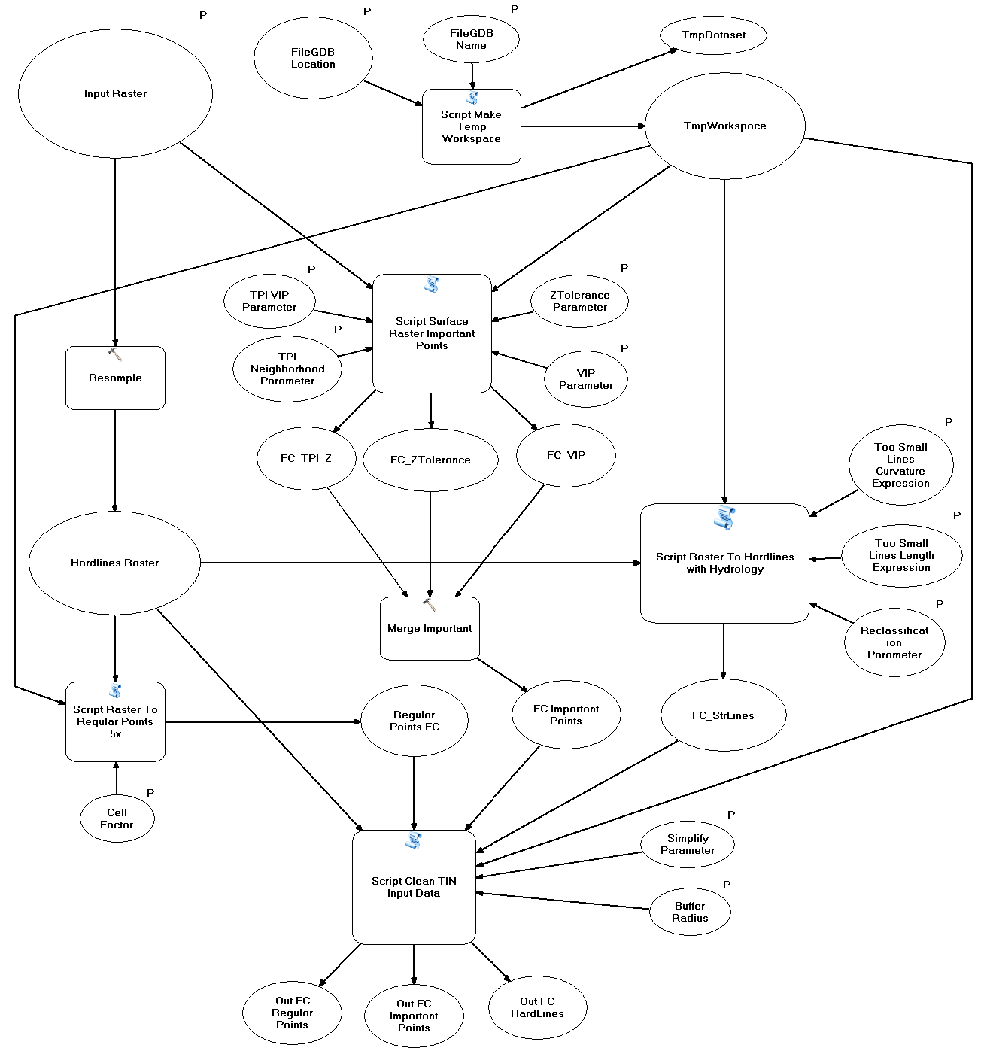
Rysunek 1 przedstawia schemat działania Procesu 1 – Generowanie Danych Pośrednich z RasterGrid. Większość zawartych na diagramie elementów w sposób symboliczny prezentuje narzędzia, które mają złożoną postać.

Rys. 1. Diagram działania narzędzia Generowanie Danych pośrednich z RasterGrid
Dane wejściowe aplikacji to:
- raster w formacie ESRI GRID o rozdzielczości 1 m, który na diagramie przedstawiono jako Input Raster,
- folder, w którym umieszczona zostanie baza, która przechowa zarówno dane pomocnicze, jak i dane będące głównym efektem działania aplikacji. Na diagramie przedstawiony jest jako FileGDBLocation,
- nazwa bazy FileGDBName.
Ogólny algorytm aplikacji można sformułować w kilku punktach (oznaczenia zgodne z oznaczeniami na rysunku nr 1):
- skryptem ScriptMake Temp Workspace generowana jest geobaza robocza TmpWorkspace,
- raster wejściowy (Input Raster) przepróbkowany jest do rastra o siatce 5 razy rzadszej Hardlines Raster,
- z rastra wejściowego (Input Raster) narzędziem ScriptSurface Raster ImportantPoints wykonywany jest zbiór FC ImportantPoints,
- z rastra Hardlines Raster narzędziem Script Raster To Hardlines with Hydrology wykonywane są linie szkieletowe FC_StrLines,
- narzędziem Script Raster To RegularPoints 5x tworzona jest siatka punktów regularnych RegularPoints FC,
- punkty RegularPoints FC, punkty FC ImportantPointsoraz linie FC_StrLines
są czyszczone i upraszczane w procesie ScriptClean TIN Input Data, jego efektem
są zbiory Out FC RegularPoints, Out FC ImportantPoints, Out FC HardLines.
Dane wygenerowane w ramach realizacji procesu 1 są pośrednim elementem w procesie tworzenia poziomic.
PROCES 2
Efektem działania poprzedniej procedury są trzy klasy obiektów OutputHardLines, OutputImportantPoints, OutputRegularPoints, które zostaną użyte jako materiał wejściowy (FC HardLines, FC ImportantPoints, FC RegularPoints) do Procesu 2, czyli narzędzia Generowanie Poziomic z Danych Pośrednich, którą przedstawia rysunek 2.
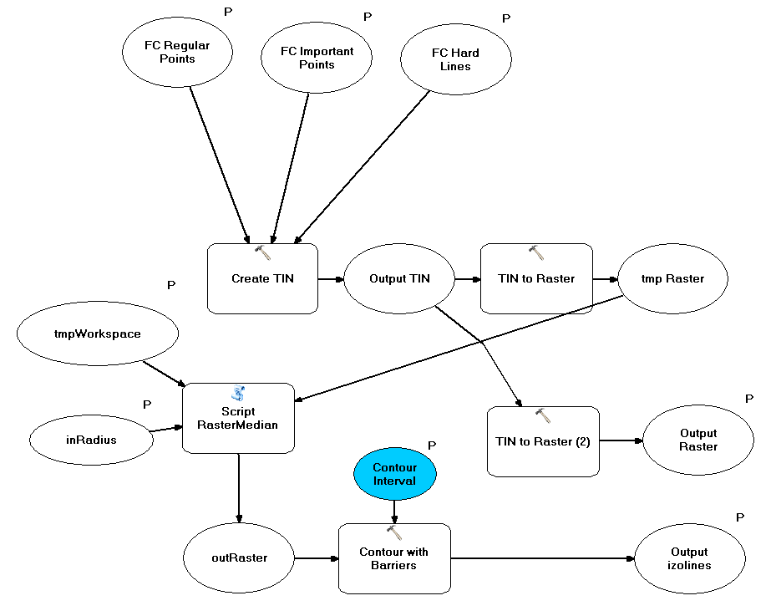

Rys. 2. Algorytm narzędzia Generowanie Poziomic z Danych Pośrednich
W tym miejscu użytkownik decyduje o włączeniu obiektów z bazy BDOT10k (np. budowle ziemne, cieki) do odpowiednich zbiorów (OutputHardLines, OutputImportantPoints), gdzie będą one danymi wejściowymi do generowania poziomic. Dane ze zbiorów wejściowych zostają użyte w funkcji Create TIN. Wewnątrz funkcji określone zostaje znaczenie poszczególnych klas obiektów jako masspoints lub hardlines.
Funkcja Create TIN tworzy zbiór Output TIN, który stanie się podstawą do utworzenia poziomic dla badanego obszaru w zadanej skali. Dane z formatu TIN zostają przemodelowane do postaci rastra tmp Raster funkcją TIN to Raster. Powstały raster ma rozdzielczość pięć razy mniejszą od rastra źródłowego aplikacji. Kolejny krok to wygładzenie rastra. Realizowane jest ono skryptem ScriptRasterMedian, którego zadaniem jest filtracja rastra filtrem medianowym. Siła filtracji opisana jest parametrem inRadius ustawianym przez użytkownika. Raster outRaster jest już bezpośrednim materiałem do wykonania poziomic za pomocą funkcji Contour with Barriers.
Model rzeźby Output TIN jest też podstawą do dalszych prac nad rzeźbą terenu w niższych skalach.
Na jego podstawie generowany jest funkcją TIN to Raster NMT GRID o nazwie Output Raster. Dane utworzone powyższą procedurą, czyli klasa obiektów Outputizolines oraz raster Output Raster to ostateczny produkt aplikacji.
Opis użytkowania aplikacji
Dystrybucja aplikacji odbywa się poprzez kopiowanie folderu GenerowanieRzezby. Zawiera on plik GenerowanieRzezby.tbx oraz zestaw plików o rozszerzeniu *.py. Folder ten można kopiować w dowolne miejsce dysku lokalnego stacji roboczej, na której ma być uruchamiana aplikacja.
Nie można poza ten folder przenosić żadnego z zawartych w nim plików.
W oprogramowaniu ArcGIS 10 plik GenerowanieRzezby.tbx jest „magazynem narzędzi” modułu ArcToolboxprogramuArcMap. Aby skorzystać z jego funkcjonalności należy go dodać do ArcToolbox. Jego wnętrze pokazane zostało na rysunku 3.
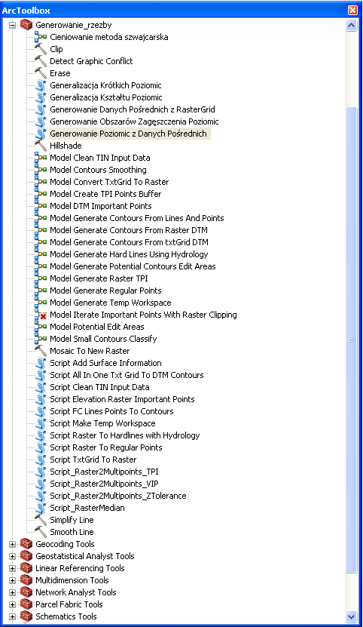

Rys. 3. Zawartość zestawu narzędzi GenerowanieRzezby.tbx

Większość znajdujących się tu modeli i skryptów stanowi informację poglądową i nie stanowi samodzielnie działających programów. Właściwe aplikacje to Generowanie Danych Pośrednich z RasterGrid
oraz Generowanie Poziomic z Danych Pośrednich.

Generowanie danych pośrednich i dobór parametrów procesu generalizacji
Okno aplikacji przedstawia rysunek 4.
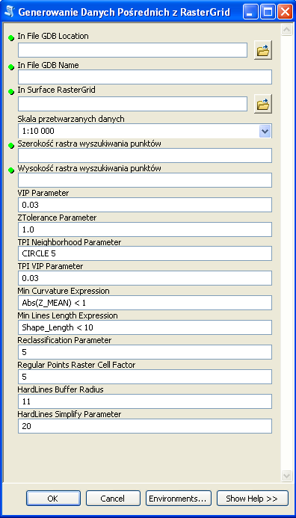

Rys. 4. Okno aplikacji Generowanie Danych Pośrednich z RasterGrid
Opis poszczególnych pól oraz kryteria doboru parametrów dla zaproponowanego procesu generalizacji znajdują się w szczegółowych wytycznych do realizacji rzeźby terenu na mapach topograficznych.
Po wypełnieniu wszystkich parametrów, aplikacja Generowanie Danych Pośrednich
z RasterGrid tworzy dane pośrednie oraz 3 klasy obiektów, które zostaną użyte w drugiej części aplikacja do generowania poziomic (Generowanie Poziomic z Danych Pośrednich). Są nimi:
- FC_Important_erased – punkty istotne
- FC_PointsRegular_erased – punkty regularne
- FC_StrLines_Z – linie strukturalne
Generowanie poziomic z danych pośrednich
Okno aplikacji przedstawia rysunek 5.
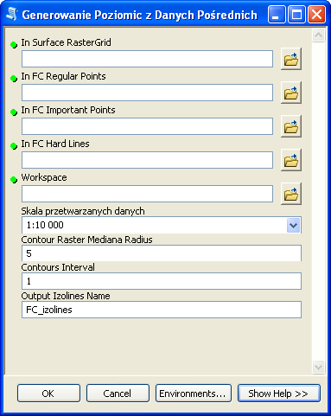
Rys. 5. Okno aplikacji Generowanie Danych Pośrednich z RasterGrid
Opis poszczególnych pól oraz kryteria doboru parametrów dla zaproponowanego procesu generalizacji znajdują się w szczegółowych wytycznych do realizacji rzeźby terenu na mapach topograficznych.
Produktem finalnym dla Procesu 2 są rastry pośrednie oraz raster będący wejściowym rastrem
do tworzenia poziomic w kolejnej skali (ras_Output) oraz poziomice.
Redakcja wygenerowanych poziomic
Nie można uznać, że wygenerowane automatycznie poziomice są produktem finalnym opracowania kartograficznego. Cechuje go kilka wad, które należy wyeliminować w trakcie dalszego przetwarzania. Elementami, które należy skorygować są:
- niewłaściwy kształt,
- niewłaściwy wymiar,
- zbyt duże zagęszczenie poziomic,
- niewłaściwe relacje przestrzenne z elementami mapy topograficznej (sztuczna ciągłość poziomic na obszarach wyłączeń – rzeki, jeziora).
Część z tych usterek wymaga przeprowadzenia dodatkowych procesów przetworzenia danych wektorowych. Pozostałe powinny zostać usunięte w trybie generalizacji kartograficznej.
Opracowany ArcToolbox zawiera narzędzia przeznaczone do redakcji wygenerowanych poziomic:
- Generalizacja kształtu poziomic,
- Generalizacja Krótkich Poziomic ,
- Generowanie Obszarów Zagęszczenia Poziomic.
Alternatywne rozwiązania
W przypadku braku możliwości wykorzystania narzędzia udostępnianego przez GUGiK, istnieje możliwość realizacji zadania generowania obiektów reprezentujących rzeźbę terenu na mapach topograficznych
za pomocą innego narzędzia przy zachowaniu metodyki opisanej w niniejszych wytycznych.

CZĘŚĆ II
Wytyczne i opis tematu realizacji rzeźby terenu na mapach topograficznych
–model cieniowany

Prezentacja rzeźby terenu w postaci cieniowania
Głównym założeniem prezentacji rzeźby terenu w postaci cieniowania jest ukośne oświetlenie powierzchni terenu. Najczęściej obierany jest kierunek padania światła od północnego zachodu, a standardowa wysokość źródła światła nad horyzontem to 45⁰.
Jedną z metod reprezentacji rzeźby terenu opartą na cieniowaniu jest tzw. metoda szwajcarska, która pozwala na uzyskanie bardziej plastycznego efektu wizualnego, a prezentowana w ten sposób rzeźba terenu stanowi dobry materiał podkładowy dla map topograficznych i ogólnogeograficznych.
Etapy działania metody szwajcarskiej:
      - utworzenie domyślnego cieniowania,
      - generalizacja domyślnego cieniowania z wykorzystaniem wybranego filtra (rekomendowany jest filtr medianowy lub uśredniający w postaci okna 4x4 piksele),
      - utworzenie cieniowania symulującego perspektywę lotniczą przez podzielenie wejściowego NMT
przez 5 i dodanie wyniku do domyślnego cieniowania.
Prezentacja rzeźby terenu za pomocą metody szwajcarskiej:
- NMT raster – należy ułożyć najwyżej i nadać mu 50% przeźroczystości,
- Cieniowanie po filtracji – poniżej NMT, z 35% przeźroczystością,
- Perspektywa lotnicza – najniżej, z 35% przeźroczystością.
Ponadto, model cieniowany powinien zostać poddany procesowi wybielania (szarość powinna zostać zastąpiona bielą) w miejscach, gdzie nachylenie jest zbyt małe i są zbyt małe deniwelacje. Proces ten może zostać wykonany dowolną metodą.
Implementacja metody szwajcarskiej została wykonana w oprogramowaniu ESRI ArcGIS
z wykorzystaniem narzędzi do analizy przestrzennej 3D Analyst i SpatialAnalyst, a także przy użyciu funkcjonalności ModelBuilder’a.

Uzgadnianie styków zgeneralizowanego modelu rzeźby terenu
Przyjęta metodyka prezentacji rzeźby terenu na mapach topograficznych i ogólnogeograficznych zakłada,
że NMT będzie generalizowany w obrębie każdego podstawowego arkusza (1:10 000), a następnie
ze zgeneralizowanego modelu terenu generowane będą warstwice i cieniowanie.
Aby uniknąć błędów na granicach cięcia arkuszowego, wykorzystane zostało podejście, w którym arkusz numerycznego modelu terenu będzie powiększony o bufor, którego wielkość zależy od podstawowej
i docelowej rozdzielczości NMT. Taki arkusz powiększony o bufor powinien być wykorzystywany
do generalizacji oraz do generowania modelu kartograficznego rzeźby: warstwic i cieniowania.
Niezbędną minimalną szerokość bufora podstawowego NMT można obliczyć według wzorów:
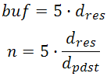
gdzie: buf – szerokość bufora w [m]
n – szerokość bufora w pikselach podstawowego NMT,
d_{res} – rozmiar piksela zgeneralizowanego modelu w [m],
d_{pdst} – rozmiar piksela podstawowego modelu w [m].
Przykładowo, dla NMT o rozdzielczości 10 m, który ma być generalizowany do rozdzielczości 50 m, należy zastosować bufor szerokości 250 m, czyli 25 pikseli.
Zgeneralizowane mapy reliefu cieniowanego należy połączyć poprzez mozaikowanie, stosując metodę BLEND, czyli mieszania kolorów (wartości tonalnych obrazów).

Opis użytkownika aplikacji
Dystrybucja aplikacji odbywa się poprzez kopiowanie folderu GenerowanieRzezby. Zawiera on plik GenerowanieRzezby.tbx oraz zestaw plików o rozszerzeniu *.py. Folder ten można kopiować w dowolne miejsce dysku lokalnego stacji roboczej, na której ma być uruchamiana aplikacja.
Nie wolno poza ten folder przenosić żadnego z zawartych w nim plików.
W oprogramowaniu ArcGIS 10 plik GenerowanieRzezby.tbx jest „magazynem narzędzi” modułu ArcToolbox programu ArcMap. Aby skorzystać z jego funkcjonalności należy go dodać do ArcToolbox. Jego wnętrze pokazane zostało na rysunku nr 1.
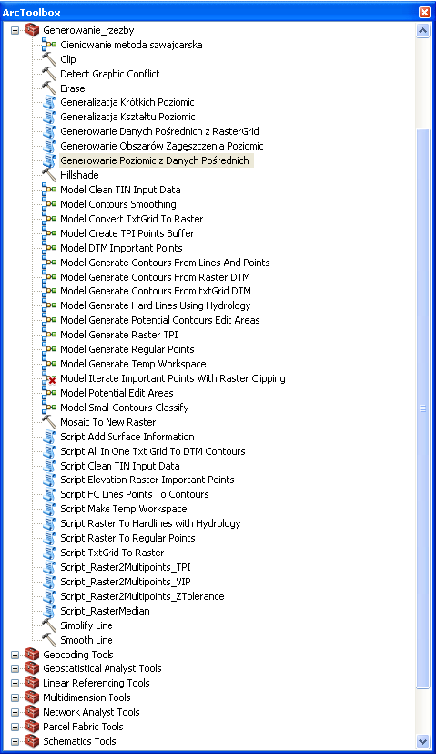
Rys. 1. Zawartość zestawu narzędzi GenerowanieRzezby.tbx
Większość znajdujących się tu modeli i skryptów stanowi informację poglądową i nie stanowią samodzielnie działających programów. Właściwe aplikacje to Generowanie Danych Pośrednich z RasterGrid
oraz Generowanie Poziomic z Danych Pośrednich.
Zestaw narzędzi do cieniowania zawiera następujące narzędzia:
      - Hillshade – standardowe narzędzie ArcGIS do generowania reliefu cieniowanego,
      - Cieniowanie metoda szwajcarska – narzędzie opracowane w ModelBuilder
do tworzenia cieniowania metodą szwajcarską,
      - Mosaic to New Raster - standardowe narzędzie ArcGIS do mozaikowania rastrów zgeneralizowanego NMT oraz komponentów prezentacji rzeźby metodą szwajcarską (cieniowania po filtracji i perspektywy lotniczej) w celu utworzenia większych arkuszy i prezentacji danych w mniejszych skalach.
      - Clip – standardowe narzędzie ArcGIS do przycinania warstwic do zakresu arkusza mapy.

Narzędzie Cieniowanie metoda szwajcarska
Metodę szwajcarską zaimplementowano w postaci nowego narzędzia przy użyciu ModelBuilder programu ArcGIS.
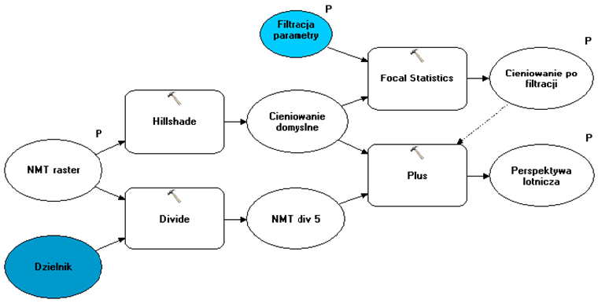
Rys. 2. Diagram narzędzia Cieniowanie metoda szwajcarska
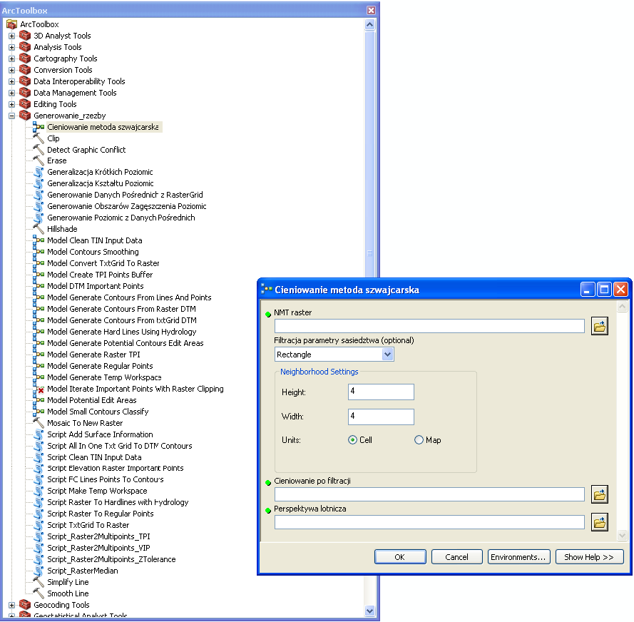
Rys. 3. Położenie i interfejs narzędzia Cieniowanie metoda szwajcarska
Uruchomienie narzędzia wymaga uzupełnienia czterech informacji:
- NMT raster – wejściowy numeryczny model terenu w postaci rastra (np. plik TIFF, ESRI GRID),
- Filtracja parametry sąsiedztwa – definicja maski, która posłuży do wygładzenia klasycznego reliefu cieniowanego, utworzonego z wejściowego numerycznego modelu terenu, w celu utworzenia cieniowania pozbawionego wyraźnych szczegółów; im większe sąsiedztwo (neighborhood), tym bardziej wygładzone zostanie cieniowanie,
- Cieniowanie po filtracji – lokalizacja i nazwa wynikowego rastra pierwszy z wymaganych komponentów prezentacji za pomocą metody szwajcarskiej,
- Perspektywa lotnicza – lokalizacja i nazwa wynikowego rastra drugi z wymaganych komponentów prezentacji za pomocą metody szwajcarskiej.

Alternatywne rozwiązania
W przypadku braku możliwości wykorzystania narzędzia udostępnianego przez GUGiK, istnieje możliwość realizacji zadania generowania cieniowania rzeźby terenu na mapach topograficznych za pomocą innego narzędzia. Istnieje możliwość wybrania innej metody cieniowania, niż sugerowana w wytycznych,
po wcześniejszym uzgodnieniu tego z Zamawiającym.

Załącznik nr 6 do SOPZ

Wyjaśnienia i zalecenia dotyczące uzupełniania atrybutów
”warstwa”, ”parametr” i ”uwagi” w klasie KR_ObiektKarto
na potrzeby opracowania mapy topograficznej.

Struktura klas Karto opisana w Modelu Podstawowym, który również odnosi się do innych zbiorów danych Państwowego Zasobu Geodezyjnego i Kartograficznego, zawiera zgodnie z założeniami ogólne definicje atrybutów: ”warstwa” (Atrybut umożliwiający kategoryzację obiektów kartograficznych, np. na obiekty punktowe, liniowe i powierzchniowe) oraz ”parametr” (Parametr, którego wartość jest istotna dla przedstawienia kartograficznego obiektu (np. szerokość drogi). Może też przechowywać wartości typu Integer), które stanowią treść rozdziału nr 2, tabeli z opisem klasy „KR_ObiektKarto” w Załączniku nr 1 do Rozporządzenia, o którym mowa w rozdz. VIII pkt 4 SOPZ.
W związku z powyższym, w niniejszym załączniku zostały przedstawione wyjaśnienia i zalecenia mające na celu uszczegółowienie sposobu uzupełniania tych atrybutów podczas opracowywania mapy topograficznej.
Definicja atrybutu „warstwa” może budzić wątpliwości co do konkretnego sposobu kategoryzacji obiektów, w związku z tym ustalono, iż w atrybucie tym należy wpisywać nazwę klasy obiektów, z której pochodzi obiekt przedstawiany na mapie.
W przypadku atrybutu „parametr” należy co do zasady postępować zgodnie z przepisami Rozporządzenia, szczególnie Załącznika nr 6, natomiast w celu uniknięcia interpretacji oraz mając na względzie jednolitość opracowań zlecanych w skali kraju, poniżej podane zostały sposoby uzupełniania atrybutu ”parametr” dla wybranych obiektów.
W Załączniku nr 6 do Rozporządzenia, w § 12, dla symboli kartograficznych prezentujących jezdnie dróg,
w części tabeli o nazwie „Uwagi” zostało napisane iż szerokość całkowita znaku została określona
w umieszczonej tam tabeli, natomiast dla symbolu kartograficznego prezentującego alejkę lub pasaż (w skali) szerokość całkowita znaku określana jest na podstawie atrybutu „szerokosc” tego obiektuw klasie OT_SKRP_L. W związku z powyższym, dla tych obiektów należy wypełnić atrybut ”parametr” zgodnie z przykładami podanymi w poniższej tabeli:

Nazwa symbolu kartograficznego | ”kodKarto” | ”parametr”
jezdnia autostrady | 0010_102 | wartość z tabeli umieszczonej  w części „Uwagi”  w kolumnie Atrybut „szerokość” [m]
jezdnia drogi ekspresowej lub głównej ruchu przyśpieszonego | 0010_107
jezdnia drogi głównej (w skali) | 0010_116_1
jezdnia drogi zbiorczej o nawierzchni twardej (w skali) | 0010_120_1
jezdnia drogi lokalnej, dojazdowej lub innej o nawierzchni twardej (w skali) | 0010_122_1
alejka lub pasaż (w skali) | 0010_128_1 | wartość atrybutu „szerokosc” w klasie OT_SKRP_L w [m]

W Załączniku nr 6 do Rozporządzenia, w § 12, dla symboli kartograficznych prezentujących tunel drogowy
w skali i symbolem, w części tabeli o nazwie „Uwagi” zostało napisane iż szerokość znaku jest taka sama jak szerokość znaku drogi przechodzącej przez tunel. W związku z powyższym, dla tych obiektów należy wypełnić atrybut ”parametr” zgodnie z przykładami podanymi w poniższej tabeli:
Nazwa symbolu kartograficznego | ”kodKarto” | ”parametr”
tunel drogowy (w skali) | 0010_131_1 | szerokość drogi przechodzącej przez tunel w [m]
tunel drogowy (symbol) | 0010_131_2 | szerokość drogi przechodzącej przez tunel w [m]

W Załączniku nr 6 do Rozporządzenia, w § 12, dla symboli kartograficznych prezentujących most, wiadukt lub estakadę drogową oraz kładkę dla pieszych w skali i symbolem, a także schody, w części tabeli o nazwie „Uwagi” zostało napisane iż szerokość znaku należy dostosować do szerokość znaku drogi lub ciągu komunikacyjnego przechodzącego przez powyższe obiekty. Zgodnie z załączonymi w tej samej tabeli prezentacjami znaków graficznych należy pamiętać o pozostawieniu między znakami prezentowanych obiektów prześwitu
o szerokości 0,2 mm (na mapie) - nie dotyczy symbolu dla schodów. W związku z powyższymi zapisami, dla tych obiektów należy wypełnić atrybut ”parametr” zgodnie z przykładami podanymi w poniższej tabeli:
Nazwa symbolu kartograficznego | ”kodKarto” | ”parametr”
most, wiadukt lub estakada drogowa (w skali) | 0010_133_1 | szerokość znaku drogi, przechodzącej przez obiekt, wyrażona w jednostkach terenowych - w [m], powiększona o 4 m
most, wiadukt lub estakada drogowa(symbol) | 0010_133_2 | szerokość znaku drogi, przechodzącej przez obiekt, wyrażona w jednostkach terenowych - w [m], powiększona o 4 m
kładka dla pieszych (w skali) | 0010_134_1 | szerokość znaku ciągu komunikacyjnego, przechodzącego przez obiekt, wyrażona w jednostkach terenowych - w [m], powiększona o 4 m
kładka dla pieszych (symbol) | 0010_134_2 | szerokość znaku ciągu komunikacyjnego, przechodzącego przez obiekt, wyrażona w jednostkach terenowych  - w [m], powiększona o 4 m
schody | 0010_135 | szerokość znaku ciągu komunikacyjnego, przechodzącego przez obiekt, wyrażona w jednostkach terenowych - w [m]

W Załączniku nr 6 do Rozporządzenia, w § 15, dla symboli kartograficznych prezentujących tunel kolejowy
w skali i symbolem, w części tabeli o nazwie „Uwagi” zostało napisane, iż szerokość znaku jest taka sama jak szerokość znaku kolei przechodzącej przez tunel. W związku z powyższym, dla tych obiektów należy wypełnić atrybut ”parametr” zgodnie z przykładami podanymi w poniższej tabeli:
Nazwa symbolu kartograficznego | ”kodKarto” | ”parametr”
tunel kolejowy (w skali) | 0010_219_1 | szerokość znaku kolei przechodzącej przez tunel, wyrażona w jednostkach terenowych - w [m]
tunel kolejowy (symbol) | 0010_219_2 | szerokość znaku kolei przechodzącej przez tunel, wyrażona w jednostkach terenowych - w [m]

W Załączniku nr 6 do Rozporządzenia, w § 15, dla symboli kartograficznych prezentujących most, wiadukt lub estakadę kolejową w skali i symbolem, w części tabeli o nazwie „Uwagi” zostało napisane iż szerokość znaku należy dostosować do szerokość znaku linii kolejowej przechodzącego przez powyższe obiekty. Zgodnie
z załączonymi w tej samej tabeli prezentacjami znaków graficznych należy pamiętać o pozostawieniu między znakami prezentowanych obiektów prześwitu o szerokości 0,2 mm (na mapie). W związku z powyższymi zapisami, dla tych obiektów należy wypełnić atrybut ”parametr” zgodnie z przykładami podanymi w poniższej tabeli:
Nazwa symbolu kartograficznego | ”kodKarto” | ”parametr”
most, wiadukt lub estakada kolejowa (w skali) | 0010_220_1 | szerokość znaku linii kolejowej, przechodzącej przez obiekt, wyrażona w jednostkach terenowych - w [m], powiększona o 4 m
most, wiadukt lub estakada kolejowa (symbol) | 0010_220_2 | szerokość znaku linii kolejowej, przechodzącej przez obiekt, wyrażona w jednostkach terenowych - w [m], powiększona o 4 m

W Załączniku nr 6 do Rozporządzenia, w §22, dla symboli kartograficznych prezentujących granice administracyjne, w części tabeli o nazwie „Uwagi” zostały opisane przypadki kiedy granicę przedstawia się tylko samą wstążką. W związku z powyższym, dla tych odcinków granic należy wypełnić atrybut ”parametr”
i ”uwagi” zgodnie z przykładami podanymi w poniższej tabeli (wartość wpisana w atrybucie ”parametr” nie dotyczy wartości metrycznej, dlatego też zastosowano dodatkowe wyjaśnienie w atrybucie ”uwagi”):
Nazwa symbolu kartograficznego | ”kodKarto” | ”parametr” | ”uwagi”
granica państwa | 0010_501 | 1 | wstążka
granica województwa | 0010_503 | 1 | wstążka
granica powiatu lub miasta na prawach powiatu | 0010_504 | 1 | wstążka
granica gminy lub miasta na prawach gminy | 0010_505 | 1 | wstążka

W Załączniku nr 6 do Rozporządzenia, w § 24, dla symbolu kartograficznego prezentującego ciek wodny,
w części tabeli o nazwie „Uwagi” zostało napisane, iż szerokość znaku została określona w umieszczonej tam tabeli. W tabeli podano szerokość znaku na mapie w [mm], dlatego też, aby otrzymać szerokość obiektu
w jednostkach terenowych - metrach, podaną wartość należy pomnożyć przez 10000.W związku z powyższym, dla tego obiektu należy wypełnić atrybut ”parametr” zgodnie z przykładem podanym w poniższej tabeli:
Nazwa symbolu kartograficznego | ”kodKarto” | ”parametr”
ciek wodny | 0010_606 | wartość z tabeli umieszczonej w części „Uwagi”, w kolumnie  Szerokość znaku [mm]pomnożona przez 10000, wyrażona w [m]

W Załączniku nr 6 do Rozporządzenia, w § 28, dla symbolu kartograficznego prezentującego wykop, w części tabeli o nazwie „Uwagi” zostało napisane, iż szerokość znaku należy dostosować do szerokości znaku obiektu przechodzącego przez wykop, pozostawiając odległość 0,1 mm między elementami znaków (tj. 1 m w terenie). W związku z powyższymi zapisami, dla tych obiektów należy wypełnić atrybut ”parametr” zgodnie z przykładem podanym w poniższej tabeli:

Nazwa symbolu kartograficznego | ”kodKarto” | ”parametr”
wykop | 0010_808 | szerokość znaku obiektu przechodzącego przez wykop,  wyrażona w jednostkach terenowych - w [m], powiększona o 2 m

W Załączniku nr 6 do Rozporządzenia, w § 28, dla symboli kartograficznych prezentujących wał, groblę lub nasyp (korona w skali, stok w skali) oraz wał, groblę lub nasyp (korona w skali, stok symbol), w części tabeli
o nazwie „Uwagi” zostało napisane, iż linie konturu korony nasypu odsuwa się od krawędzi obiektu położonego na nasypie o 1 m (0,1 mm na mapie), a w innych przypadkach odległość między liniami konturu korony obiektu wynosi 5 m (0,5 mm na mapie). W związku z powyższymi zapisami, dla tych obiektów należy wypełnić atrybut ”parametr” zgodnie z przykładami podanymi w poniższej tabeli:
Nazwa symbolu kartograficznego | ”kodKarto” | Czy inny obiekt jest położony na nasypie | ”parametr”
wał, grobla lub nasyp (korona w skali, stok w skali) | 0010_809_1 | NIE | 5
wał, grobla lub nasyp (korona w skali, stok w skali) | 0010_809_1 | TAK | szerokość znaku obiektu przechodzącego przez nasyp, wyrażona w jednostkach terenowych - w [m], powiększona o 2 m
wał, grobla lub nasyp (korona w skali, stok symbol) | 0010_809_2 | NIE | 5
wał, grobla lub nasyp (korona w skali, stok symbol) | 0010_809_2 | TAK | szerokość znaku obiektu przechodzącego przez nasyp, wyrażona w jednostkach terenowych - w [m], powiększona o 2 m

W Załączniku nr 6 do Rozporządzenia, w § 33, zapisano iż opisy obiektów, dla których źródłem danych jest NMT pozyskuje się z numerycznego modelu rzeźby terenu, a także z urzędowych map morskich
i hydrograficznych. W związku z powyższym oraz w związku z tym, iż geometrię obiektów pozyskanych z NMT zapisuje się tylko w klasie KR_ObiektKarto należy dla tych obiektów uzupełnić atrybut ”parametr” zgodnie
z przykładami podanymi w poniższej tabeli:
Nazwa symbolu kartograficznego | ”kodKarto” | ”parametr”
izobata zasadnicza | 0010_634 | wartość wysokości pozyskana z urzędowych map  morskich i hydrograficznych, wyrażona w [m]
izobata pomocnicza | 0010_635 | wartość wysokości pozyskana z urzędowych map  morskich i hydrograficznych, wyrażona w [m]
izobata uzupełniająca | 0010_636 | wartość wysokości pozyskana z urzędowych map  morskich i hydrograficznych, wyrażona w [m]
poziomica zasadnicza pogrubiona | 0010_802 | wartość wysokości pozyskana numerycznego  modelu rzeźby terenu, wyrażona w [m]
poziomica zasadnicza | 0010_803 | wartość wysokości pozyskana z numerycznego  modelu rzeźby terenu, wyrażona w [m]
poziomica pomocnicza | 0010_804 | wartość wysokości pozyskana z numerycznego  modelu rzeźby terenu, wyrażona w [m]
poziomica uzupełniająca | 0010_805 | wartość wysokości pozyskana z numerycznego  modelu rzeźby terenu, wyrażona w [m]
skarpa (w skali) i skarpa (symbol) | 0010_807_1  0010_807_2 | wartość wysokości pozyskana z numerycznego  modelu rzeźby terenu, wyrażona w [m]
kopiec lub hałda | 0010_812 | wartość wysokości pozyskana z numerycznego  modelu rzeźby terenu, wyrażona w [m]
dół | 0010_813 | wartość wysokości pozyskana z numerycznego  modelu rzeźby terenu, wyrażona w [m]
wąwóz | 0010_814 | wartość wysokości pozyskana z numerycznego  modelu rzeźby terenu, wyrażona w [m]
punkt wysokościowy | 0010_819 | wartość wysokości pozyskana z numerycznego  modelu rzeźby terenu, wyrażona w [m]

W Załączniku nr 6 do Rozporządzenia, w § 33, nazwom i opisom objaśniającym zostały przypisane kody kartograficzne, które odnoszą się do różnych rodzajów pisma, co zostało opisane niniejszym paragrafie w części tabeli o nazwie „Znak graficzny – wymiary w skali mapy [mm]”. W związku z tym, iż dążymy do ujednolicenia
i standaryzacji procesu wizualizacji danych na mapie, niniejsze kody kartograficzne należy wpisać w atrybucie „uwagi” obiektom, które są opisane na mapie, co jest związane z wypełnieniem atrybutu „etykieta” w klasie KR_ObiektKarto”.

